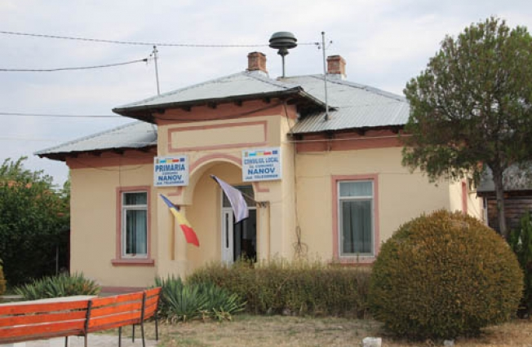
STRATEGIA DE DEZVOLTARE A COMUNEI NANOV 2021-2027
MAI 2021

Cuprins
Conținut
Cuprins 2
I. Cuvânt înainte 4
II. Metodologia de lucru 5
III. Contextul de dezvoltare pentru 2021-2027 – european, regional, județean, local 6
IV. Situația actuală a sistemului socio-economic și a capitalului natural al județului Teleorman 12
V. Situația actuală a sistemului socio-economic și a capitalului natural al comunei Nanov 15
1. Localizare, accesibilitate și structură administrativă 15
2. Vecinii comunei Nanov 16
3. Căi de acces 16
4. Structura administrativă 17
5. Descrierea cadrului natural 18
a. Rețeaua hidrografică 18
b. Clima 19
c. Solul 20
d. Vegetația și fauna 20
e. Elemente de patrimoniu 21
VI. Analiza situației curente 22
1. Caracteristici demografice 22
2. Fondul de locuințe 25
a. Fondul locativ - Infrastructura edilitară 25
b. Fondul de locuințe (forme de proprietate) 26
3. Managementul comunei 27
a. Planul urbanistic zonal 27
b. Managementul integrat al deșeurilor 27
c. Biodiversitate și protejarea mediului 28
d. Conservarea resurselor naturale 28
e. Curățenia publică și protejarea sănătății populației 28
4. Agricultura 29
5. Profilul economic 32
6. Turism 33
7. Infrastructură educațională și socială 33
8. Cultură 35
9. Sănătate 38
VII. Analiza SWOT 38
1. Agricultură și dezvoltare rurală 40
2. Infrastructură și mediu 43
3. Economie 46
4. Turism 48
5. Educație, Cultură și Culte 50
6. Sănătate și Asistență socială 52
7. Administrație publică 54
VIII. Politica de dezvoltare 2021 – 2027 55
Obiectiv General 1 – Promovarea unui sector agricol inteligent, rezilient și diversificat care să asigure securitatea alimentară 55
Obiectiv specific 1 – Sprijinirea veniturilor agricole viabile și a rezilienței pentru sporirea securității alimentare 55
Obiectiv specific 2 – Consolidarea orientării către piață și creșterea competitivității 57
Obiectiv specific 3 – Îmbunătățirea poziției fermierilor în lanțul valoric 57
Obiectivul General 2 – Consolidarea acțiunilor de protejare a mediului și a celor împotriva schimbărilor climatice și contribuția la obiectivele UE în materie de mediu și climă 58
Obiectiv specific 4 – Contribuția la atenuarea și adaptarea la schimbările climatice, precum și la energia durabilă 58
Obiectiv specific 5 – Promovarea dezvoltării durabile și a gestionării eficiente a resurselor naturale, cum ar fi apa, solul si aerul 59
Obiectiv specific 6 – Contribuția la protejarea biodiversității, îmbunătățirea serviciilor ecosistemice si conservarea habitatelor și a peisajelor 60
Obiectivul General 3 – Consolidarea structurii socio-economice a zonelor rurale 61
Obiectiv specific 7 – Atragerea și susținerea tinerilor agricultori și facilitarea dezvoltării afacerilor in zonele rurale 61
Obiectiv specific 8 – Promovarea ocupării forței de munca, a creșterii, a incluziunii sociale si a dezvoltării locale în zonele rurale, inclusiv a bioeconomiei și a silviculturii durabile 62
Obiectiv specific 9 – Îmbunătățirea răspunsului agriculturii UE la cerințele societății privind alimentația si sănătatea, inclusiv alimente sigure si nutritive, produse într-un mod sustenabil, precum și deșeuri și bunăstarea animalelor 62
Obiectiv transversal - Promovarea inovării si digitalizării în agricultură 63
IX. Portofoliu de proiecte pentru perioada 2021 – 2027 65

Cuvânt înainte

Stimați cetățeni,
O prioritate pentru conducerea Primăriei Nanov din județul Teleorman este dezvoltarea durabilă a comunității locale. Pentru a asigura această dezvoltare un instrument participativ este Strategia Locală de Dezvoltare, care este un proiect pe termen lung și care vine să satisfacă nevoile comunității locale. Totodată, Strategia de Dezvoltare Locală 2021-2027 este elementul principal de identificare a oportunităților pentru comună.
Pentru următorii ani a fost stabilită o listă de priorități care privesc dezvoltarea comunității locale: finalizarea tuturor proiectelor aflate în desfășurare, înființarea rețelei de gaze naturale în comuna Nanov, extinderea rețelei de canalizare, atragerea de fonduri europene și guvernamentale pentru dezvoltarea comunei, reabilitarea tuturor drumurilor de exploatare agricolă, precum și a canalelor de scurgere a apelor pluviale, sprijinirea și consilierea cetățenilor pentru accesarea de fonduri europene și guvernamentale.
Ca Primar al Comunei Nanov vă multumesc că m-ați sprijinit și am încrederea totală că de acum înainte vom forma o echipă bună și împreună vom sărbători finalizarea oricărui proiect evidențiat în Strategia de Dezvoltare Locală.
Doresc să mulţumesc angajaților primăriei și consilierilor locali, precum şi tuturor cetăţenilor care, prin participarea lor, au făcut posibilă realizarea proiectelor și îmi exprim încrederea că ideile cuprinse în Strategia de Dezvoltare Locală vor contribui la dezvoltarea comunei Nanov într-un cadru democrat, cu valenţe europene, care va asigura îmbunătățirea calităţii vieţii şi prosperitatea cetăţenilor săi.

Primarul Comunei Nanov,
Adrian Ghene

Metodologia de lucru

Planificarea strategică este un proces continuu, utilizat de comunitățile locale, pentru a avea certitudinea că politicile și programele existente corespund necesităților de dezvoltare economică a comunității. Ca importanță, planificarea strategică oferă un cadru care unește o serie de proiecte mai mici, pentru a realiza obiective economice de dimensiune mai mare. Ca urmare, planificarea strategică ajută comunitățile să direcționeze dezvoltarea economică spre realizarea unor obiective flexibile, fixate pe termen lung.
Important este faptul ca această abordare să se sprijine pe inițiative realizabile pe termen scurt, stabilite în funcție de obiective realiste, pe care le poate îndeplini comunitatea. Una din problemele planificării strategice, des întâlnite, este dorința multor comunități locale de a realiza mai mult decât pot, în condițiile resurselor disponibile. Totodată, se includ programe care sunt rupte de scopurile unei dezvoltări economice mai largi sau care nu au valoare directă pentru aceste comunități. Procesul planificării strategice vine în ajutorul comunităților pentru gestionarea mai bună a acestor probleme.
Strategia de dezvoltare a comunei Nanov este așadar un document programatic care prezintă într-o formă sistematizată obiectivele specifice și proiectele de dezvoltare ale comunei, în concordanță cu documentele strategice actuale existente la nivel european și național. Documentul urmărește focalizarea și implicarea tuturor forțelor potențiale (populație, actori sociali locali şi regionali, guvern, etc.) pentru relansarea și dezvoltarea sustenabilă a comunei Nanov în perioada 2021-2027.
Pentru a atinge obiectivele propuse trebuie așadar definită o strategie și dezvoltat un mecanism care sa răspundă cu succes unor întrebări cum ar fi: tipurile de investiții necesare şi asigurarea coerenței cu prioritățile politice generale precum şi cu prioritățile publice şi private.
Contextul dezvoltării economice locale este dat de provocările globalizării. Pentru aceasta este nevoie de o transformarea modului de gândire și abordarea problemelor atât de la local la global si promovarea progresul tehnologic.
Echipa de proiect a inițiat evaluarea mediului economico-social și a potențialului local pentru a crea și implementa politici și programe, bazate pe oportunități locale și adresate necesităților locale. S-a pornit de la premisa că forța determinată a dezvoltării locale este creșterea economică bazată pe principiile dezvoltării durabile, în linie cu tendințele actuale fixate de Pactul verde european și de Strategia națională de dezvoltare durabilă a României 2030.
Colectarea datelor necesare a fost un proces dificil, având în vedere disponibilitatea și accesul la date statistice, relevante acestui scop. În cazurile în care datele statistice oficiale sau cele colectate de la diverse instituții și organizații de profil au fost insuficiente, s-au utilizat date empirice, deseori transmise verbal, prin interviuri, din cunoștințele de specialitate documentate ale unor experți din diferite domenii. Fără a face exces de date cantitative, atenția a fost concentrată pe analiza și prelucrarea calitativă a acestor date. S-a procedat la prelucrarea și prezentarea datelor și a informațiilor, structurând rezultatele analizei într-o argumentație clară, concisă și ușor de înțeles pentru un public larg. Condițiile de mai sus s-au avut în vedere la conturarea finală a evaluării direcției și tendințelor de dezvoltare ale comunei Nanov.

Contextul de dezvoltare pentru 2021-2027 – european, regional, județean, local
Necesitatea unei abordări strategice și integrate a inovării trebuie situată în contextul priorităților vizate de Uniunea Europeană la orizontul 2030, respectiv asumarea la nivelul Uniunii îndeplinirea Agendei 2030 pentru dezvoltarea durabilă, dar și a priorităților fixate de noul cadru financiar multianual în perioada de programare 2021-2027 în vederea îndeplinirii țintelor de dezvoltare durabilă fixate de Pactul verde european.
În anul 2016, Uniunea Europeană s-a angajat să fie lider în punerea în aplicare a prevederilor stipulate în „Agenda 2030”, document politic adoptat de Organizația Națiunilor Unite în vederea eradicării sărăciei și obținerii de rezultate în direcția dezvoltării durabile la nivel mondial până în 2030. Agenda 2030 cuprinde cele 17 Obiective de Dezvoltare Durabilă (ODD),reunite informal și sub denumirea de Obiective Globale:

- Fără sărăcie – Eradicarea sărăciei în toate formele sale și în orice context.

- Foamete „zero” – Eradicarea foametei, asigurarea securității alimentare, îmbunătățirea nutriției și promovarea unei agriculturi durabile.

- Sănătate și bunăstare – Asigurarea unei vieți sănătoase și promovarea bunăstării tuturor la orice vârstă.

- Educație de calitate – Garantarea unei educații de calitate și promovarea oportunităților de învățare de-a lungul vieții pentru toți.

- Egalitate de gen – Realizarea egalității de gen și împuternicirea tuturor femeilor și a fetelor.
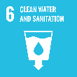
- Apă curată și sanitație – Asigurarea disponibilității și managementului durabil al apei și sanitație pentru toți.
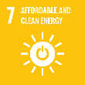
- Energie curată și la prețuri accesibile – Asigurarea accesului tuturor la energie la preturi accesibile, într-un mod sigur, durabil și modern.

- Muncă decentă și creștere economică – Promovarea unei creșteri economice susținute, deschise tuturor și durabile, a ocupării depline și productive a forței de muncă și a unei munci decente pentru toți.

- Industrie, inovație și infrastructură – Construirea unor infrastructuri rezistente, promovarea industrializării durabile și încurajarea inovației.

- Inegalități reduse – Reducerea inegalităților în interiorul țârilor și de la o tara la alta.
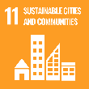
- Orașe și comunități durabile – Dezvoltarea orașelor și a așezărilor umane pentru ca ele să fie deschise tuturor, sigure, reziliențe și durabile.
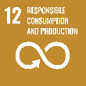
- Consum și producție responsabile – Asigurarea unor tipare de consum și producție durabile.

- Acțiune climatică – Luarea unor măsuri urgente de combatere a schimbărilor climatice și a impactului lor.
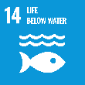
- Viața acvatică – Conservarea și utilizarea durabilă a oceanelor, mărilor și a resurselor marine pentru o dezvoltare durabilă.
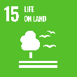
- Viața terestră – Protejarea, restaurarea și promovarea utilizării durabile a ecosistemelor terestre, gestionarea durabilă a pădurilor, combaterea deșertificării, stoparea și repararea degradării solului și stoparea pierderilor de biodiversitate.

- Pace, justiție și instituții eficiente – Promovarea unor societăți pașnice și incluzive pentru o dezvoltare durabilă, a accesului la justiție pentru toți și crearea unor instituții eficiente, responsabile și incluzive la toate nivelurile.

- Parteneriate pentru realizarea obiectivelor – Consolidarea mijloacelor de implementare și revitalizarea parteneriatului global pentru dezvoltare durabilă
Între cele 17 obiective de dezvoltare durabilă prevăzute în document, inovarea este subiect vizat în special prin Obiectivul 9: “Construirea unor infrastructuri rezistente, promovarea industrializării inclusive și durabile și încurajarea inovării”.
Acest obiectiv se integrează în cadrul politic european și în prioritățile actuale ale Uniunii Europene, noul cadru financiar multianual pentru perioada post 2020 orientând o parte semnificativă din contribuțiile bugetului UE către realizarea acestuia, respectiv dezvoltarea unei infrastructuri durabile, rezistente, promovarea unei industrii circulare al cărei profit este decuplat de la utilizarea resurselor și încurajarea inovării ca principal instrument de realizare a acestor schimbări.
Astfel, programul Horizon Europe (Orizont Europa), continuat și în cadrul financiar multianual 2021-2027, constituie program-cadru pentru cercetare și inovare (C&I) al Uniunii Europene pentru următoarea perioadă. Structura propusă a programului Orizont Europa presupune trei piloni:
• excelență științifică
• provocări globale și competitivitate industrială europeană
• o Europă inovatoare
O secțiune transversală suplimentară ar urma să introducă măsuri de sprijin care să le permită statelor membre să-și valorifice întregul potențialul național de cercetare și inovare. Acest lucru ar trebui să consolideze Spațiul european de cercetare.
La nivel european, Statelor Membre au fost încurajate încă de la începutul cadrului financiar multianual precedent să adopte fie o Strategie Națională de Specializare Inteligentă, fie Strategii regionale în domeniu. România a optat pentru adoptarea unor astfel de documente programatice la nivel regional în domeniul specializării inteligente, iar foaia de parcurs relevantă pentru comuna Nanov va fi Strategia pentru specializare inteligentă a regiunii Sud Muntenia 2021-2027, un document ce va continuă măsurile și politicile prevăzute de același document pentru perioada 2014-2020. La momentul redactării acestei Strategii, documentul nu a fost încă publicat.
Specializarea inteligentă, totodată, este văzută ca un instrument prin care se poate răspunde principalelor provocări la nivel European, așa cum acestea apar în cadrul Pilonului II al Programului Horizon Europe – Provocări globale și Competitivitatea Industrială Europeană:
- Sănătate
- Cultură, creativitate și societate favorabilă incluziunii
- Securitate civilă pentru societate
- Dezvoltarea digitală, industria și spațiul
- Climă, energie și mobilitate
- Alimente, bioeconomie, resurse naturale, agricultură și mediu
Susținerea inovării este așadar unul din obiectivele centrale ale politicii de coeziune promovată de Uniunea Europeană prin Comisia Europeană și susținută financiar din linia bugetară „Coeziune și valori” a cadrului financiar multianual 2021-2027. Fondurile europene dedicate susținerii politicii de coeziune, respectiv Fondul European de Dezvoltare Regională (FEDR), Fondul de coeziune (FC) și Fondul Social European (FSE+), abordează politica de coeziune prin prisma a 5 obiective de politică:
- O Europă mai inteligentă, prin promovarea unei transformări economice inovatoare și inteligente;
- O Europă mai ecologică, cu emisii scăzute de carbon și rezilientă pentru toți prin promovarea tranziției către o energie nepoluantă și echitabilă, a investițiilor verzi și albastre, a economiei circulare, a adaptării la schimbările climatice și a prevenirii și gestionării riscurilor;
- O Europă mai conectată prin dezvoltarea mobilității și a conectivității TIC regionale;
- O Europă mai socială – implementarea Pilonului european al drepturilor sociale;
- O Europă mai aproape de cetățeni prin promovarea dezvoltării durabile și integrate a zonelor urbane, rurale și de coastă și a inițiativelor locale.
Aceste cinci obiective strategice fixate pentru cadrul financiar multianual 2021-2027 reprezintă de asemenea instrumente pentru îndeplinirea obiectivelor Pactului ecologic european. Acesta stabilește foaia de parcurs a Europei pentru îndeplinirea ambiției de a deveni primul continent neutru din punct de vedere climatic la orizontul 2050. Pentru îndeplinirea acestui obiectiv, noi ținte climatice au fost asumate la nivelul Uniunii la orizontul 2030, cum ar fi reducerea emisiilor de gaze cu efect de seră (GES) cu 55% până în 2030, ținte la care vor contribui toate Statele Membre prin țintele asumate la nivel național prin Planurile Naționale Integrate în domeniul Energiei și Schimbărilor Climatice (PNIESC) 2021-2030. Prin PNIESC, România și-a asumat o reducere e emisiilor GES cu 44% până în 2030 față de nivelul anului 2005 în sectoarele acoperite de Directiva 2018/410 cunoscută și sub denumirea EU-ETS din 14 martie 2018, și o reducere a emisiilor GES cu 2% până în 2030 față de nivelul anului 2005 în sectoarele neacoperite de Directiva precitată.
Proiectul de decarbonare va fi influențat și de îndeplinirea următoarelor obiective strategice aferente economiei circulare:
- Creșterea ratei de reutilizare și de reciclare a deșeurilor municipale la minimum 70% până în 2030 (minim 50% până la sfârșitul anului 2025);
- Reducerea cantității de deșeuri biodegradabile municipale depozitate la 35% din cantitatea de deșeuri biodegradabile municipale generată în anul 1995, până la sfârșitul anului 2020;
- Depozitarea până la finalul anului 2025 numai a deșeurilor supuse în prealabil unor operații de tratare;
- Creșterea ratei de reciclare a deșeurilor din ambalaje la 80% până în 2030, având ca obiective intermediare o rată de 60% până în 2020 și de 70% până în 2025;
- Interzicerea depozitării materialelor reciclabile precum mase plastice, metale, sticlă, hârtie și carton, precum și a deșeurilor biodegradabile până în 2025, eliminare completă a depozitării deșeurilor până în 2030;
- Dezvoltarea piețelor de materii prime secundare de înaltă calitate, inclusiv prin evaluarea valorii adăugate aduse de criteriile de stabilire a încetării statutului de deșeu aplicabile anumitor materiale;
- Creșterea gradului de valorificare energetică la minim 15% până la finalul anului 2025;
- Creșterea gradului de colectare separată a deșeurilor reciclabile pe trei fracții (hârtie și carton, plastic și metal și sticlă) astfel încât să se atingă o rată minimă de capturare de 52% în fiecare județ.
Proiectele de investiții ale comunei Nanov vor trebui așadar să ia în considerare aceste obiective asumate de România la nivel național pentru a îndeplini obiectivele de decarbonare.
Cadrul financiar multianual 2021-2027 prevede o serie de „condiții favorizante” care înlocuiesc vechile condiționalități aferente perioadei 2014-2020, acestea fiind mai stricte și consolidate în contextul fondului european vizat, finanțarea din fonduri europene fiind restricționată în cazul neîndeplinirii acestora, conform prevederilor Regulamentului 2020/2093 de stabilire a cadrului financiar multianual pentru perioada 2021-2027 din 17 decembrie 2020.
Statutul României de Stat Membru al Uniunii Europene determină așadar coordonarea politicilor naționale cu cele europene, fapt care exercită un impact asupra resurselor si condițiilor din țara noastră, până la nivel local. Sub influența acestui complex proces, administrația locală trebuie să se alinieze standardelor programatice europene astfel încât să asigure o dezvoltare economică în linie cu tendințele europene și deci un standard european de calitate a vieții în comunitate.
Necesitatea elaborării prezentei strategii apare în contextul apartenenței României la Uniunea Europeană și pentru accesarea fondurilor comunitare în vederea finanțării proiectelor de dezvoltare locală. Experiența a demonstrat că proiectele de dezvoltare durabilă și programele operaționale funcționează corect atunci când fac parte dintr-un cadru definit, asumat, coordonat și aplicat în interesul comunității pe care o reprezintă.

Situația actuală a sistemului socio-economic și a capitalului natural al județului Teleorman
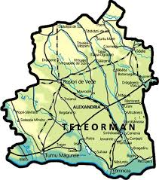
Județul Teleorman este situat în partea de sud a țârii, în zona centrală a Câmpiei Române, la intersecția dintre paralela 44°N şi meridianul 25°E, teritoriul său fiind încadrat de județele Argeș și Dâmbovița la nord, Giurgiu la est și Olt la vest.
Extremitatea sudică a județului este delimitată de fluviul Dunărea, care constituie granița României cu Bulgaria.
Vecinătatea fluviului Dunărea reprezintă unul dintre atuurile județului, constituind un potențial vector de dezvoltare, prin oportunitățile de cooperare transfrontalieră cu Bulgaria.
Între limitele descrise mai sus, suprafața județului Teleorman este de 5.790 km², încadrându-se între județele de mărime mijlocie ale țării și situându-se pe locul 19 la nivel național. În cadrul regiunii Sud-Muntenia, județul Teleorman ocupă locul doi ca suprafață, după județul Argeș.
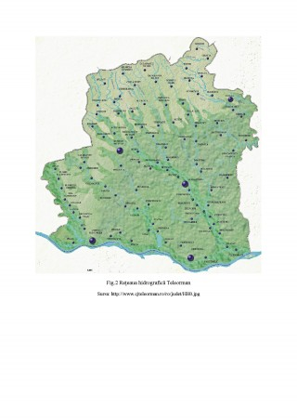
Rețeaua hidrografică este formată din fluviul Dunărea şi afluenții principali din acest sector (conform hărții alăturate): Oltul, Călmățuiul și Vedea. Județul este traversat de asemenea de râul Teleorman şi de pârâurile Burdea, Câinelui, Tinoasa, Nanov şi Târnava. Resursele de apă (exceptând Dunărea şi Oltul) sunt moderate sub aspect cantitativ. Râul Vedea, alături de afluentul său, Teleorman, drenează circa 80% din teritoriul județului.
Cu excepția râului Teleorman, toate râurile din bazinul hidrografic al Vedei au fost transformate în salbe de iazuri, în scopul reținerii pentru perioada de vară a unor rezerve necesare irigațiilor şi unităților agrozootehnice.
Numeroase astfel de iazuri se găsesc şi pe celelalte râuri (Călmăţui, Urlui, Glavacioc) pe tot cuprinsul judeţului existând circa 170 iazuri, peste 50% din acestea fiind folosite pentru piscicultură şi irigaţii, altele având rol de prevenire a inundaţiilor. Cu toate acestea, judeţul Teleorman nu dispune de un sistem de irigaţii reabilitat, ceea ce împiedică dezvoltarea agriculturii la un nivel avansat.
Relieful judeţului este definit de două trepte principale, câmpie şi luncă, respectiv Câmpia Munteniei de Vest, Lunca Dunării, şi Lunca Oltului, întregul teritoriu prezentând o uşoară înclinare către sud-est. Altitudinile cele mai mari sunt de 170 de metri, prezente în partea de Nord. Lunca Dunării este treapta cea mai joasă din relieful teritoriului, altitudinea acesteia fiind de 24 de metri la Turnu Măgurele şi 20 de metri la confluenţa cu Vedea.
Clima este temperat-continentală, specifică pentru câmpia sudică, având un potenţial caloric ridicat, cu amplitudini mari ale temperaturii aerului, cantităţi reduse de precipitaţii, cu regim adeseori torenţial, (în perioada de vară) însoţite de perioade frecvente de secetă. Poziţia centrală a câmpiei face ca zona să aibă un climat de tranziţie între partea estică - clima mai moderată - şi partea vestică, având climat continental.
Specificul reliefului şi gradul scăzut de diversitate imprimă judeţului un nivel limitat în ceea ce priveşte resursele naturale. Resursele subsolului sunt constituite în principal din zăcăminte de ţiţei şi gaze naturale în zona nord-estică, în perimetrul Videle – Olteni – Poieni – Siliştea Nouă. Structurile de zăcăminte cele mai importante sunt exploatate pe teritoriul localităţilor Videle, Blejeşti, Siliştea, Moşteni, Baciu, Preajba, Sericu, Purani.
Rocile utile sunt prezente sub forma argilelor comune (în zonele Alexandria, Gorgani – Zimnicea, Ciuperceni), nisipuri şi pietrişuri (zăcăminte importante la Turnu Măgurele, Zimnicea, Plosca, Poroschia-Ţigăneşti, Scrioaştea şi zone de perspectivă la Orbeasca, pe râul Vedea şi afluenţi în raza comunelor Cevenia, Mavrodin, și Nanov). Există de asemenea şi un zăcământ de lignit, care nu a fost însă explorat amănunțit.
Un avantaj al reliefului este potențialul solurilor, care prezintă un grad ridicat de fertilitate naturală, favorabil dezvoltării de culturi agricole. Cele mai întâlnite soluri sunt cernoziomurile, solurile brun-roşcate şi solurile brune de pădure, care se succed de la sud spre nord în ordinea de mai sus. Aceste soluri creează condiţii favorabile pentru culturile de cereale, precum şi pentru legume şi plante tehnice (culturile de rapiţă fiind prezente în special în judeţ).
Fondul funciar, care reprezintă totalitatea terenurilor din judeţul Teleorman, avea o suprafaţă totală de 578.978 hectare în 2014, iar suprafaţa agricolă măsura 497.919 hectare în anul 2014 (cele mai recente date publicate de Institutul Național de Statistică).
Amprenta antropică accentuată la nivelul judeţului a dus la despăduriri masive şi la modificarea progresivă a peisajului geografic natural. Aspectul iniţial al vegetaţiei nu s-a păstrat decât insular, iar evoluţia acesteia a fost către pronunţarea caracterelor de stepă.
Cu toate că specificul cadrului natural al judeţului Teleorman este mai puţin expresiv, limitând posibilităţile de dezvoltare a turismului, există câteva zone cu potenţial pentru organizarea unor zone de agrement: Lunca Dunării, cu lacul Suhaia şi complexul lacustru din zona de confluenţă a râului Vedea cu Dunărea, pădurile de zăvoi din Lunca Oltului, Vedei şi Teleormanului, precum şi pădurile de stejar din apropierea municipiului Roşiorii de Vede (mai puţin afectate de procesul de despădurire de la nivelul întregului judeţ).
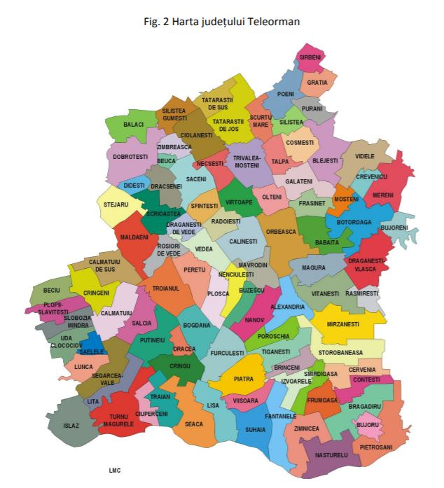
Din punct de vedere al seismicităţii, judeţul face parte din zona seismică de gradul 7, teritoriile oraşelor Zimnicea şi Turnu Măgurele fiind cotate ca zone seismice de gradul 7 x/2, impunând măsuri specifice pentru aprobarea realizării construcţiilor.
Din punct de vedere administrativ, judeţul Teleorman este constituit din trei municipii (Alexandria, Turnu Măgurele şi Roşiorii de Vede), două oraşe (Zimnicea şi Videle) şi 231 de sate, ce reprezintă 97,9% din totalul localităţilor.
Din cele 231 de sate, unul aparţine unui oraş. Este vorba de satul Coșoaia ce aparţine de oraşul Videle.

Situația actuală a sistemului socio-economic și a capitalului natural al comunei Nanov

Localizare, accesibilitate și structură administrativă
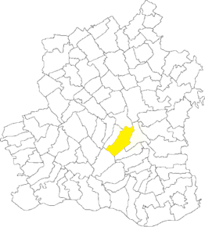
Nanov este satul de reședință al comunei cu același nume din județul Teleorman, Muntenia, România. Se află în partea centrală a județului, în Câmpia Găvanu-Burdea, pe malul drept al Vedei.
Din punct de vedere geografic teritoriul administrativ al comunei Nanov se află amplasat în lunca râului Vedea, la zona de contact a două unităţi geomorfologice: Câmpia Găvanu - Burdea la nord şi est, respectiv Câmpia Boianului cunoscută şi sub numele de Câmpia Călmăţuiului.
Conform Biroului Județean Teleorman al Arhivelor Nationale, Prima atestare documentară a localităţii Nanov, este consemnată la 1 august 1570 în hrisovul lui Alexandru Mircea Voievod, domnul Ţării Româneşti.
În 1741, județul Teleorman avea 10 plăşi, localitatea Nanov fiind în componenţa Plăşii Marginea de Jos. Districtul Teleorman a fost împărţit în 3 plăşi în 1864, localitatea Nanov fiind divizată în Nanovul de Sus şi Nanovul de Jos, până în 1865, când numărul plăşilor a crescut la 4 prin dezlipirea Marginii de Călmăţui, comuna Nanov cu Nanovul de Sus şi Nanovul de Jos aparţinând de plașa Marginea. În urma reformei administrative din 24 iunie 1925, comuna Nanov intră în componenţa Plăşii Alexandria, până în 1950 când Nanov devine reşedinţă cu satele componente Adămeşti şi Nanov. Din 1968, Nanov este comună suburbană a oraşului Alexandria cu satul Nanov, satul Adămeşti dispărând, alipindu-se la satul Nanov.

Vecinii comunei Nanov
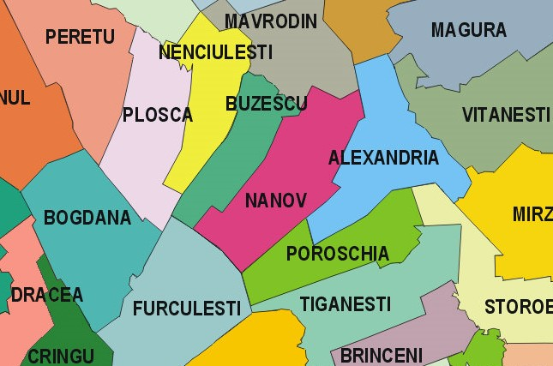
Comuna Nanov se învecinează la nord cu comuna Mavrodin, iar pe partea de nord vest are granița comună cu localitatea Buzescu.
În partea de sud, comuna Nanov se învecinează cu comunele Poroschia și Furculești, partea de vest fiind limitată de municipiul reședință de județ Alexandria.

Căi de acces
Din punct de vedere al accesibilității, putem observa că localitatea Nanov este una dintre cele mai bine poziționate comune din județul Teleorman.
Comuna Nanov este traversată de DN6, care leagă capitala României de municipiul Timișoara (un nod de la sud la vest), dar și de granița cu Ungaria, terminându-se la Cenad.
Rețeaua de drumuri a comunei este formată din 87 de străzi, având o lungime totală de aproximativ 25 km. Majoritatea lor sunt nemodernizate (din pământ 100 %). Starea lor tehnică este considerată nesatisfăcătoare.
Apropierea de municipiul reședință de județ Alexandria, dar și de al doilea cel mai mare oraș din Teleorman, respectiv Roșiorii de Vede (29 km), permite locuitorilor comunei Nanov un acces facil la toate serviciile pe care în mod normal le pot accesa doar locuitorii marilor orașe (sănătate, educatei superioară).
De la nord-est la sud-vest, teritoriul administrativ este traversat de Drumul Național DN52 Alexandria – Turnu Măgurele.
Comuna Nanov este străbătută și de linia de cale ferată 111 Roșiorii de Vede–Alexandria, o linie ferată simplă, neelectrificată, interoperabilă, necentralizată ce face parte din infrastructura feroviară publică.
Accesul la serviciile oferite de companiile aeriene este relativ facil pentru locuitorii comunei, distanța de 100 de km pana la cel mai apropiat aeroport-Aeroportul Henri Coandă-Otopeni, putându-se fi parcursă pe drumul expres spre București și centura București.

Structura administrativă
Autoritățile administrației publice prin care se realizează autonomia locală în Comuna Nanov sunt:
- Consiliul Local al comunei Nanov, ca autoritate legislativă locală;
- Primarul Comunei Nanov, ca autoritate executivă.
Primarul asigură respectarea drepturilor și libertăților fundamentale ale cetățenilor, a prevederilor Constituției, precum și punerea în aplicare a legilor, a decretelor Președintelui României, a hotărârilor și ordonanțelor Guvernului, a hotărârilor consiliului local; dispune măsurile necesare și acordă sprijin pentru aplicarea ordinelor și instrucțiunilor cu caracter normativ ale miniștrilor, ale celorlalți conducători ai autorităților administrației publice centrale, ale prefectului, precum și a hotărârilor consiliului județean, în condițiile legii.
Primarul, viceprimarul, secretarul comunei și aparatul de specialitate al primarului, denumită primăria, constituie o structura funcțională cu activitate permanentă, care duce la îndeplinire hotărârile consiliului local și dispozițiile primarului, soluționând problemele curente ale colectivității locale.
În urma alegerilor locale din anul 2020, structura Consiliului Local al comunei Nanov a fost modificată, la momentul elaborării acestui document strategic, distribuția celor 13 consilieri locali fiind structurată astfel:

Alegerile pentru funcția de primar al comunei Nanov, alegeri ce au avut loc tot în anul 2020, au adus și ele modificări la nivelul administrației locale. Astfel, în urma numărării voturilor și validării rezultatelor de către BEJ (Biroul Electoral Județean), Adrian Ghene, candidatul Partidului Național Liberal, unul dintre cei mai tineri și bine pregătiți candidați, a obținut 1660 de voturi, cu mult peste numărul de voturi obținut de principalul său contracandidat, primarul în funcție la acea ora – Florea Grosu.
Rezultatele finale ale alegerilor, conform BEJ, sunt următoarele:

Descrierea cadrului natural
Din punct de vedere geografic teritoriul administrativ al comunei Nanov se află amplasat în lunca râului Vedea, la zona de contact a două unități geomorfologice: Câmpia Găvanu – Burdea la nord şi est, respectiv Câmpia Boianului, la sud şi vest.
Din perspectivă geomorfologică, zona comunei Nanov este caracterizată prin cote absolute situate între de 49 și 54 de metri și înălțimi față de râul Vedea, ce variază între 3 și 5 metri. Terasa este relativ plană neprezentând diferențe de nivel importante.

Rețeaua hidrografică
Comuna Nanov este străbătută de râul Vedea, râu din partea de sud a României, care izvorăște din Platoul Cotmeana și se varsă în Dunăre, având o lungime de 244 km. Principalii săi afluenți sunt râurile Cotmeana și Teleorman.
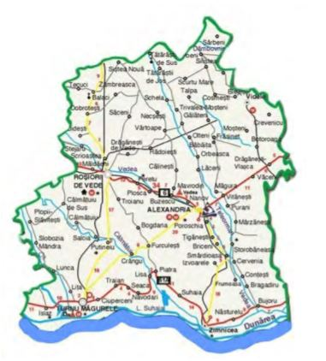
Albia majoră a Râului Vedea și a afluenților săi mai importanți constituie un important coridor ecologic în Câmpia Română, care conectează platourile din Platforma Cotmeana cu Lunca Dunării.
Acest habitat are un rol ecologic foarte important in cadrul Luncii Râului Vedea (consolidarea malurilor, reglarea temperaturii apei prin umbrire, filtrarea și retenția unor poluanți și a suspensiilor, menținerea biodiversității).
În zona comunei Nanov, valea râului Vedea este largă, cu deschideri cuprinse între 1,5 și 2,5 km, puţin adâncită şi meandrată. Atât terasa de vest, cât şi cea de est au înălţimi de 10-30 m şi pante puţin abrupte, în partea de est conturându-se şi o terasă secundară cu înălţimea maximă de 4 m.
Pârâul Nanov, cu o lungime de aproximativ 15 km, izvorăşte de la vest de fostul sat Adămeşti şi este alimentat de două izvoare principale aflate pe valea Grecilor, respectiv pe valea Calului. O serie de alte izvoare se găsesc la baza terasei vestice, mai ales în zona cursului superior al pârâului. În prezent, pe acest curs de apă sunt amenajate mai multe bazine piscicole, configurația iniţială a terenului fiind semnificativ modificată. Atât terasa estică, cât şi cea vestică au înălţimi ce nu depășesc 15 m și pante puțin abrupte. Terasa vestică este brăzdată pe teritoriul comunei Nanov, de două văi: valea lui Mamet şi valea lui Frâncu.
Pârâul Viștireasa, cu o lungime de aproximativ 3 km, ocupă un braț părăsit al Vedei şi este alimentat de izvoarele aflate la baza terasei joase, estice. De-a lungul cursului acestuia au fost amenajate trei heleșteie, vărsarea în râul Vedea făcându-se printr-un canal, de asemenea amenajat.

Clima
Clima comunei Nanov este temperat continentală caracterizată prin veri caniculare, ierni geroase și aspre. Precipitațiile atmosferice cunosc o intensitate maximă în cursul lunii iulie, iar cele minime în luna octombrie. Temperaturile medii anuale în județ se situează in intervalul de 10-20°C. În timpul iernii predomină vânturile geroase dinspre stepa rusa (Crivăț) în est, iar din partea de sud-vest bate austrul care deși are intensitate mai mică decât crivățul, prevestește seceta.
Temperaturile înregistrate în zonă:
  - Temperatura medie anuală: +11.3°C
  - Temperatura minimă absolută: -34.8°C
  - Temperatura maximă absolută: +42.4°C
Precipitațiile medii anuale au valoarea cuprinsă între 500 și 600 litri pe metru pătrat.

Solul
Învelișul de soluri al regiunii se remarcă prin varietate. Dominante ca întindere, cernoziomurile, solurile brune de pădure și solurile aluviale ocupă principalele forme de relief.
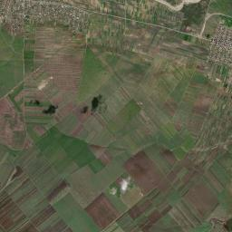
Cernoziomurile levigate acoperă suprafețe întinse mai ales în jumătatea sudică a județului, oferind condiții excelente pentru culturile agricole.
Zona este constituită din depozite cuaternare, fine la suprafață, urmate de un orizont de pietrișuri sub care se dezvoltă un pachet de argile. În partea de nord a comunei apare şi orizontul stratelor de Frăteşti (nisipuri şi pietrişuri cu apă).
Din punct de vedere structural-tectonic, zona face parte din marea unitate a „platformei Moessica”, având o stabilitate foarte bună, fără a fi generatoare de mișcări tectonice sau alte modificări structurale.

Vegetația și fauna
Vegetația comunei Nanov se încadrează în zona pădurilor de stejari, reprezentata prin cer și gârniță la care se adaugă și alte foioase precum teiul, frasinul, ulmul, carpenul, parul si mărul pădureț. Vegetația arborescentă este formata preponderent din măceș, porumbar, gherghinari, corn, soc, lemn câinesc; vegetația ierboasă este reprezentată de cimbrișor, firuțe, mărgelușa (mierea ursului), laptele cucului, specii de păișuri.
Cele mai frecvent întâlnite animale sunt: iepurii, vulpile, viezurii, popândăii, hârciogii, șoarecii de câmp și mistreții. Dintre păsări amintim: privighetoarea, sticletele, graurul, cinteza, fazanul, mierla, pițigoiul, cioara, stăncuța, coțofana, pupăza, ciocănitoarea și altele.
Dintre reptile sunt prezente: șopârle, gușteri, șerpi, iar ca batracieni: broasca de pădure și broasca râioasa. Printre speciile de pești care populează apele județului amintim crapul, caracuda, carasul, linul, știuca, somnul si roșioara.

Elemente de patrimoniu
Comuna Nanov apare înregistrata în Lista monumentelor istorice a Institutului Național al Patrimoniului cu:
- Așezarea de tip tell de la Nanov, punct „Măgura de la podul Nanovului” pe partea dreaptă a șoselei Alexandria – Turnu Măgurele, în apropierea podului de la Izvorul Rece, care datează din Eneolitic, Cultura Gumelnița;
- Școala veche situata pe Str. Principală în centrul localității (datează de la începutul secolului al XX-lea);
- Dispensarul sat NANOV (datează de la începutul sec. XX).
Situl arheologic al Așezării de tip tell de la Nanov face parte dintr-un nucleu de locuire din epoca eneolitică, situat în partea centrală a județului, respectiv în bazinele mijlocii ale râurilor Vedea şi Teleormanul, aici fiind repertoriate peste 20 așezări atribuite culturii Gumelnița, unele dintre ele deja clasate în Lista monumentelor, iar altele aflate într-o stare precară de conservare.
Așezarea a fost parțiala afectată cu ocazia montării unor conducte pentru irigații în anul 1984, fiind atunci secționată de un șanț, pe toată lungimea ei, de la est la vest, dar și de fundațiile pentru motopompe sau pentru diferite construcții temporare. Așezarea se găseşte într-o zonă ce a căpătat, în anii din urmă, un „avânt” imobiliar, pe raza de protecție a monumentului apărând o serie de construcții cu caracter permanent.
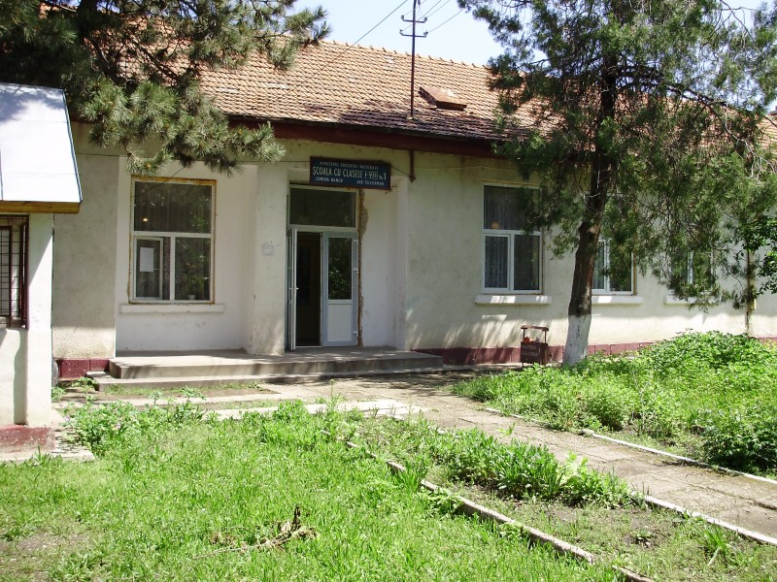
Conacul Ion Dumitriu din Nanov, situat în centrul comunei, pe șoseaua principală, transformat în școală generală după naționalizare, are drept model locuințele urbane de la începutul secolului al XX-lea, când a fost construit.
Clădirea dispune de un singur nivel, parterul, şi are un plan regulat, aproape pătrat.
Plastica arhitecturală este definită în primul rând de frontonul amplu care surmontează intrarea principală, acoperită de o frumoasă marchiză din fier forjat. Un detaliu semnificativ este raportul echilibrat între plinuri şi goluri, adică între pereți şi deschiderile ferestrelor.
Construcția în care se află sediul Dispensarului medical (care găzduiește astăzi şi Poşta din Nanov), amplasată pe șoseaua principală, în centrul satului, a fost ridicată la începutul sec. al XX-lea, însă în prezent nu se cunosc foştii proprietari. Era o locuință foarte modestă, cu un singur nivel, care ocupă un plan aproximativ pătrat, cu patru camere ce se degajă pe un hol dreptunghiular. Faţada principală, cu frontul orientat spre stradă, este dominată de intrare principală de pe axul clădirii, protejată de un mic pridvor supra-înălţat cu un fronton semicircular în partea superioară. În timp, datorită intervențiilor, casa şi-a pierdut aproape în totalitate atributele decorative pentru care a fost trecută în Lista Monumentelor Istorice.

Analiza situației curente

Caracteristici demografice
Conform rezultatelor recensământului din 2011, populația stabilă totală a comunei era de 3.586 locuitori, ceea ce reprezintă 0,02% din întreaga populație a României si 0,94% din populația județului Teleorman.
Pentru o mai buna înțelegere a țesăturii sociale și a problemelor cu care se confruntă comuna Nanov, trebuie relevate câteva aspecte precum: evoluția populației, structura populației după diverse criterii, problemele legate de resursele și piața forței de munca.
Evoluția populației:
Conform datelor statistice oficiale oferite de INSS (Institutul Național de Statistică), se poate observa că numărul locuitorilor comunei Nanov se situează într-un ușor trend descendent, însă înregistrează o scădere mai puțin accentuata fata de trendul județean si național rural.

Structura pe sexe a populației comunei Nanov este diferită față de cea la nivel național și județean, ponderea populației feminine fiind mai mică decât ponderea populației masculine. Însă, se poate spune că în prezent populația comunei apare ceva mai echilibrată pe sexe.
Anul | 2016 | 2017 | 2018 | 2019 | 2020
Masculin | 1806 | 1816 | 1822 | 1809 | 1802
Feminin | 1774 | 1767 | 1758 | 1741 | 1756

Analiza populației în funcție de vârstă arată o ușoară îmbătrânire a populației comunei Nanov, care astfel se situează în trendul național și județean.

Se remarcă o superioritate numerică a grupei de vârstă între 40 și 54 ani față de grupa 0-19 ani, ceea ce înseamnă că deși populația cu vârstă de muncă predomină în comuna Nanov, schimbul de generații nu va fi unul facil.
La nivel etnic, ultimul recensământ național efectuat la nivelul anului 2011, prezintă populația comunei Nanov ca fiind majoritara de etnie română (peste 92% din populație).

Majoritatea locuitorilor comunei Nanov sunt de confesiune ortodoxă, însă, conform datelor oficiale din 2011 oferite de INSS, întâlnim într-un număr mic și locuitori ce aparțin confesiunii baptiste sau adventiste de ziua a șaptea.

Populația județului Teleorman se află în scădere, astfel că de la o densitate a populației în 2002 de 75,6 locuitori/km², aceasta a ajuns la 70,4 locuitori/km² în 2008.
Densitatea populației localității Nanov este de cca 55 locuitori/km², o cifră mai mică decât cea la nivel național și județean.

Fondul de locuințe

Fondul locativ - Infrastructura edilitară
În prezent locuitorii comunei Nanov beneficiază de un sistem centralizat de alimentare cu apă. Sursa de apă este constituită de acviferul de adâncime sub presiune cantonat în stratele de soluri tip Frățești.
Rețeaua de canalizare a comunei Nanov este parțial funcțională și traversează acum un proces de extindere.
Toți locuitorii comunei Nanov sunt racordați la rețeaua de energie electrică. Alimentarea comunei se face cu o rețea de distribuție de medie tensiune (LEA 20 kV), care vine din rețeaua de 110 kV. Rețeaua de joasa tensiune, tip aerian, destinată consumatorilor casnici și iluminatului public, este racordată la posturi de tip aerian.
Rețeaua de telecomunicații a comunei cuprinde servicii de telefonie mobilă şi fixă, radio, televiziune prin cablu şi internet.
În rețelele de poștă şi telecomunicații s-a remarcat un proces alert de modernizare datorită expansiunii tehnicii avansate a telefoniei cu fir şi a creşterii gradului de acoperire a ansamblului de rețele de telefonie mobilă. Modernizarea acestui sector s-a realizat prin acţiunea de montare a cablurilor optice, prin extinderea reţelelor digitale şi prin dezvoltarea în ritm rapid a telefoniei mobile şi a comunicaţiilor prin poşta electronică.
În ceea ce priveşte piaţa operatorilor de telecomunicaţii, aceasta este în prezent destul de matură şi este reprezentată de marii furnizori naţionali, ca de exemplu Telekom România , Vodafone, Orange, RCS& RDS ş.a.
Alimentarea cu căldură a locuințelor şi obiectivelor sociale din comuna Nanov se realizează prin intermediul sobelor sau microcentralelor termice cu combustibil solid, cu precădere lemn, dar și cărbune.
Se mai întâlnesc izolat şi cazuri în care încălzirea se realizează cu ajutorul aparatelor de încălzit pe bază de energie electrică.
În comuna Nanov nu există rețea de gaze naturale, încălzirea construcțiilor existente si prepararea apei calde se face local pe bază de combustibil solid (lemne, cărbuni), lichid (motorina, petrol), gaze petroliere lichefiate si energie electrică.

Fondul de locuințe (forme de proprietate)
Fondul de locuințe al comunei Nanov este alcătuit în totalitate din proprietăți private. Conform ultimelor statistici existente oferite de INSS, numărul locuințelor din comuna Nanov este în ușoară creștere, fapt ce se poate datora în primul rând apropierii comunei fata de Municipiul Alexandria.

Prin proiectele viitoare, actuala administrație își propune să crească numărul populației și numărul de locuințe, prin îmbunătățirea condițiilor de locuit și încurajarea unor noi proiecte în domeniul imobiliar.

Managementul comunei

Planul urbanistic zonal
Comuna Nanov dispune de Plan Urbanistic General (PUG) din anul 2018. Planul este un instrument operațional al politicii de dezvoltare adoptat de administrația locală. Planul cuprinde analiza, reglementările și regulamentele locale de urbanism pentru întreg teritoriul administrativ al Comunei (cuprinzând atât zonele situate intravilan, cât și zonele situate extravilan). În același timp, Planul stabilește norme generale pe baza cărora se elaborează planurile mai detaliate, respectiv Planul Urbanistic Zonal (PUZ) și Planul Urbanistic de Detaliu (PUD).

Managementul integrat al deșeurilor
Comuna Nanov face parte din Asociația de Dezvoltare Intercomunitara “Managementul deșeurilor Teleorman”.
Activitatea de gospodărire a deșeurilor pe teritoriul comunei Nanov este asigurată de SC Polaris M Holding SRL (operator care acționează de altfel la nivelul întregului județ), care se ocupă de colectarea, transportul şi depozitarea gunoiului stradal şi a deşeurilor provenite de pe domeniul public şi privat al comunei şi de colectarea, transportul şi depozitarea deșeurilor menajere provenite de la populație, precum şi de întreținerea şi exploatarea depozitului de deșeuri.
În localitate sunt amenajate de asemenea platforme pentru colectarea selectivă a gunoiului de grajd și vegetal.

Biodiversitate și protejarea mediului
În comuna Nanov nu există factori industriali care contribuie la poluarea mediului înconjurător al comunei.
Poluarea se realizează din deversarea deșeurilor în locuri neamenajate, care deteriorează terenul din locurile unde este depozitat.
Modernizarea platformelor de gunoi, dotarea cu utilaje pentru serviciul de gospodărire comunală și salubritate și organizarea sistemului de colectare selectivă, a spațiului de depozitare temporara și transportul deșeurilor fac parte din viziunea administrației în următorii ani pentru dezvoltarea durabilă a comunei.
Din activitățile de creștere a animalelor rezultă cantități semnificative de reziduuri lichide care, administrate și evacuate necorespunzător, pot conduce la poluarea solului și a pânzei freatice.
Poluarea apei freatice și a solurilor datorită gestionării și amplasării necorespunzătoare a deșeurilor zootehnice este un fenomen des întâlnit în mediul rural, fiind principalul factor cauzator al poluării cu nitrați din surse agricole.
Acesta este unul dintre riscurile căruia va răspunde coerent și cu celeritate actuala administrație în următoarea perioadă.

Conservarea resurselor naturale
Comuna Nanov dispune de puține resurse naturale. Conservarea și valorificarea eficientă și ecologică a resurselor prezintă importanța majoră prioritară.
Resursele de materii prime regenerabile sunt diversificate, dar la rândul lor limitate. Dintre acestea cele mai importante sunt: resursa de apă, solul, fauna, flora și pădurile.

Curățenia publică și protejarea sănătății populației
Curățenia publica este asigurata de către Primărie. Întreținerea spațiilor publice sa face de către persoanele ce beneficiază de ajutor prin Legea 416/2001 privind venitul minim garantat din 20 iulie 2001, sub îndrumarea primarului comunei și a delegaților acestuia, dar se face și individual de către locuitorii comunei în spațiile private și limitrofe ale acestora.

Agricultura
Practicarea agriculturii în orice comunitate locală presupune întrunirea următoarelor condiții:
- Un fond funciar amenajat în bune condiții, cu reglementari clare din punctul de vedere al proprietății;
- Condiții pedoclimatice favorabile – sol și climă adaptate culturilor agricole si zootehnice;
- Existența unor resurse materiale și umane – utilaje si finanțare, resurse umane calificate.
Comuna Nanov dispune de un total de 6.532 de hectare de teren, conform ultimelor date centralizate de INSS în 2014, împărțit astfel: 5.651 hectare de teren agricol și 881 hectare de teren neagricol.

Suprafața agricolă a comunei Nanov este împărțită în trei categorii, după cum urmează:

Pe de alta parte, suprafețele neagricole ce aparțin U.A.T. Nanov sunt și ele împărțite in mai multe categorii astfel:

Culturile agricole pretabile zonei comunei Nanov sunt: porumb, grâu, orz, ovăz, legume, plante de nutreț, vie şi pomi fructiferi.
Majoritatea producției agricole fiind obținută în cadrul societăților cu profil agricol care au arendat terenuri proprietate particulară, dar și în gospodăriile individuale. Cea mai mare parte a producției agricole este destinată consumului propriu și creșterii animalelor și pasărilor din gospodarii.
Din suprafața totală cultivata pe terenurile ce aparțin comunei Nanov, cel mai mare procent este folosit pentru cultivarea grâului și a secarei (peste 1.800 de hectare) și porumb boabe (977 de hectare).

Efectivele de animale înregistrate la sfârșitul anului 2003,ultimul care apare în statisticile INSS, arată o creștere a numărului de bovine și porcine la nivelul comunei Nanov.

Anul | 2001 | 2002 | 2003
Număr bovine | 504 | 461 | 652
Număr porcine | 388 | 289 | 651

Principalii agenți economici care desfășoară activități agro-zootehnice pe teritoriul comunei Nanov sunt SC Agrinatura SA, SC Alsagri SA, SC Intercereal SA, PFA Rosu Florin.

Profilul economic
În mediul rural se pot desfășura o serie de activități neagricole (prelucrarea unor materii prime agricole, comerț, transporturi etc.), care au un impact pozitiv asupra comunităților rurale, contribuind la asigurarea de venituri complementare si la creșterea gradului de ocupare a forței de muncă.
Activitatea industrială din cadrul comunei Nanov este reprezentată de câteva unități de producție, cu activitate în morărit/panificație, prelucrarea laptelui, construcții și exploatare agregate minerale.
Conform site-urilor de specialitate(firme.info), la nivelul comunei Nanov sunt prezenți un număr de 494 operatori economici, ceea ce înseamnă 1,46 % din numărul total al agenților economici din Teleorman (44.298).
Cifra de afaceri însumata a companiilor al căror sediu este înregistrat în comuna Nanov este de 195,5 milioane lei (echivalentul a 44,4 milioane euro), ceea ce înseamnă 2,75% din cifra de afaceri a județului Teleorman.
Numărul de angajați ai societăților comerciale din Nanov este de 590, ceea ce înseamnă puțin peste 2% din totalul angajaților din județul Teleorman.
Topul principalelor societăți comerciale din comuna Nanov, în funcție de cifra de afaceri înregistrată, este următorul:
Companie | Cifră de afaceri  (LEI) | Cifră de afaceri (EUR)
AUTOCORA GRUP SRL | 46,6 milioane lei | 10,6 milioane euro
OPTIMUS FREIGHT S.R.L. | 23,9 milioane lei | 5,4 milioane euro
CSID IMPEX SRL | 23,3 milioane lei | 5,3 milioane euro
COMALAT S.R.L. | 13,2 milioane lei | 3 milioane euro
TEAM STAR SUD 2019 S.R.L. | 9,1 milioane lei | 2,1 milioane euro

Un top al angajatorilor realizat în funcție de numărul de angajați, la nivelul persoanelor juridice înregistrate în comuna Nanov, arata astfel:
Companie | Număr de angajați
CSID IMPEX SRL | 136 de angajați
COMALAT S.R.L. | 75 de angajați
AUTOCORA GRUP S.R.L. | 43 de angajați
TEAM STAR SUD 2019 S.R.L. | 26 de angajați
ACG RAYAN MOTORS s.R.L. | 22 de angajați

În topul celor mai profitabile companii din Nanov, regăsim conform site-ului www.topfirme.com, următoarele societăți comerciale:
Companie | Marjă de profit  (LEI) | Marjă de profit (EUR)
OPTIMUS FREIGHT S.R.L. | 3,1 milioane lei | 705.842
Autocora Grup S.r.l. | 2,2 milioane lei | 490.447 euro
IMPLANT CONSULT S.R.L. | 1,5 milioane lei | 333.768 euro
Gold New Project AG s.r.l. | 792.087 lei | 180.020 euro
Spring serv com S.R.L. | 623.969 lei | 141.811 euro

Turism
Comuna Nanov nu figurează în evidențele INSS cu spații de cazare sau înnoptări ale turiștilor în cursul anului 2020.
Potențialul turistic al comunei Nanov nefiind exploatat în întregime, iar localizarea comunei în imediata apropiere a municipiului Alexandria, unde îți desfășoară activitatea mai multe unități de cazare, face ca pe acest segment al comunei să fie sub-dezvoltat.
Potențialul turistic al comunei ar putea fi dezvoltat prin accesarea unor scheme de finanțare de tip grant vizând mai ales potențialul agroturistic al comunei.

Infrastructură educațională și socială
În comuna Nanov, funcționează o singură unitate de învățământ Școala Gimnaziala nr .1 Nanov, cuprinzând ciclul de educație primar și gimnazial.

Înființată în anul 1912, școala a fost inițial localizată în satul Adămeşti. După naționalizare, în 1961 aceasta a funcționat, până la 15 iunie 2009, în casa boierului Ionel Dimitriu, clădire clasată pe Lista monumentelor istorice a Institutului Național al Patrimoniului. Clădirea a fost extinsă în anul 1969 prin construirea a încă trei săli de clasă. Şcoala avea 4 săli de clasă, 3 cabinete – de informatică, de biologie, de fizică-chimie, o bibliotecă (8.100 volume), un spaţiu destinat arhivei, cancelarie şi cabinetul directorului.
Curtea şcolii avea o suprafaţă de aproximativ 4900 mp şi cuprindea o livadă, o plantaţie de salcâmi şi un teren de joacă şi de practicare a activităților sportive pentru elevi.
La 15 iunie 2009 locația școlii a fost schimbată, astfel că Şcoala nr.1 este așezată în centrul comunei, lângă Primărie. Școala are în componență 5 săli de clasă, un laborator de informatică şi o sală de sport amenajată într-o sală de clasă. De asemenea există o bibliotecă, o cancelarie şi un cabinet de secretariat.
În ceea ce privește capacitatea de organizare a învățământului preșcolar, două grădinițe funcționează pe raza comunei Nanov.
Anul | 2017 | 2018 | 2019
Număr elevi | 119 | 112 | 102
Populația școlară la nivelul comunei Nanov este însă într-o ușoară descreștere. Astfel, dacă în anul 2016, un număr de 144 de elevi erau înscriși în ciclul primar si gimnazial de educație, ultima statistica a INSS, la finalul anului 2019, arată un număr total de 102 elevi.

Făcând referire la numărul de copii înscriși în cadrul celor două grădinițe din comuna Nanov, se poate constata o ușoară scădere, însă cu un ritm mai încetinit decât cel al copiilor înscriși în ciclul primar și gimnazial de educație, respectiv de la 47 de copii în 2016 la 45 în 2019.
Personalul didactic aferent comunei Nanov este în număr de 24 de persoane, rămânând constant în ultimii 5 ani mai sus și cuprinzând atât profesorii de la ciclul gimnazial, cat si personalul didactic aferent ciclul primar și preșcolar de educație.

Cultură
Localitatea Nanov beneficiază de existența unui cămin cultural cu o suprafață construită de 264 metri pătrați, în care funcționează și biblioteca ce găzduiește un număr de 4.289 de volume.
Cu toate că numărul de volume este unul satisfăcător, la nivelul anului 2016 figurau in statisticile INSS un număr de doar 140 de abonați la biblioteca comunala. Clădirea se află într-o stare precară, necesitând reparații capitale.
Una dintre prioritățile pe termen scurt și mediu ale administrației comunei Nanov este repararea bibliotecii, înlesnind astfel pentru locuitorii comunei accesul la cultură.
În comuna Nanov, cultele care dețin spații specifice sunt cel ortodox și adventist. Cultul ortodox este reprezentat de:
Mânăstirea „Nașterea Maicii Domnului”
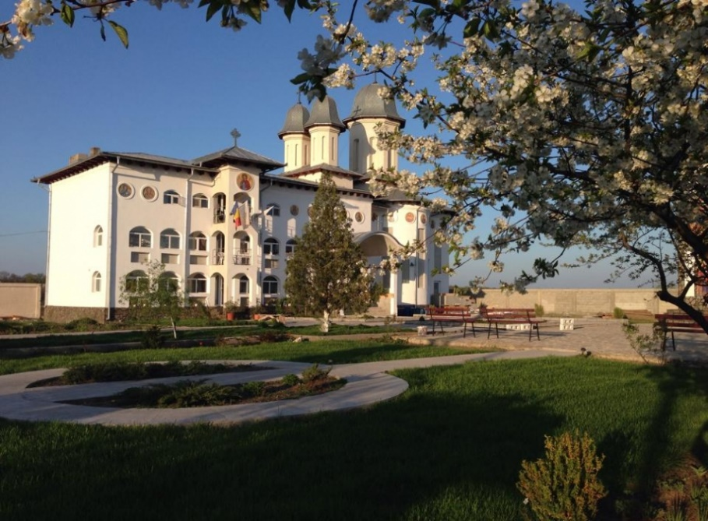
Mânăstirea a fost înființată în anul 1991 la iniţiativa preotului paroh al satului Adămeşti şi cu binecuvântarea arhierească a Î.P.S. Calinic Arhiepiscopul Argeșului şi Muscelului, pe atunci Episcopul Argeșului şi Teleormanului. La început, mânăstirea a luat fiinţă ca mânăstire cu obşte de maici, având-o ca stareță pe Preacuvioasa Maică Atanasia Apostol până în anul 1996, atunci când mânăstirea îşi încetează programul liturgic.
În momentul desfiinţării în anul 1996, în incinta mânăstirii erau turnate temeliile bisericii şi ale chiliilor, precum și o clopotniţă în stadiu de construcţie și o bisericuţă de lemn închinată Sf. Ierarh Calinic de la Cernica. Din 1996 şi până în anul 2002, în mânăstire nu s-a mai ţinut nici un program liturgic.
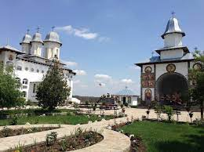
În anul 2002 la inițiativa şi cu binecuvântarea arhierească a întâiului Episcop a noii înființate eparhii a Alexandriei şi Teleormanului, PS Galaction Stângă, mânăstirea şi-a redeschis porţile, dar cu obşte de monahi, aducându-l aici pe Preacuviosul Părinte Ieromonah Fanurie Beldiman din obştea mânăstirii „Sfântul Pantelimon” din Siliştea Gumeşti şi aşezându-l ca Stareţ.
Din anul 2002 şi până în prezent, mânăstirea a început să înflorească în adevăratul sens al cuvântului, aici s-a format o obşte de călugări, s-a reuşit ridicarea bisericii - paraclis cu hramul Sf. Mc. Ioan Rusul, s-a ridicat un altar de vară cu hramul Naşterea Maicii Domnului. De menţionat este că biserica se află unită cu corpul de chilii, împărţit în demisol, parter, etaj I şi etaj II, folosindu-se în proiect stilul arhitectonic athonit.

Biserica „Sfinții Împărați Constantin și Elena"
Construită în jur de 1885, Biserica are formă de navă si este construită din cărămidă. Pictura interioară este în ulei. Ctitorii sunt Elena Petrescu si Mihail Ajderolu. Biserica a fost ridicată după planurile arhitectului Arsenie Traian, iar pictura în ulei a fost realizată de zugravul Panait. Biserica are și o clopotniță. În curtea bisericii se află cavourile ctitorilor Elena Petrescu si Mihail Ajderolu.
Întâlnim în cadrul comunei Nanov și o Casă de Rugăciune Adventistă construită în 1997.
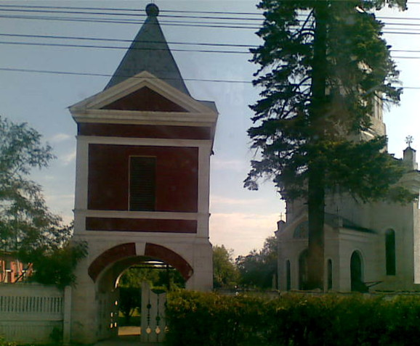
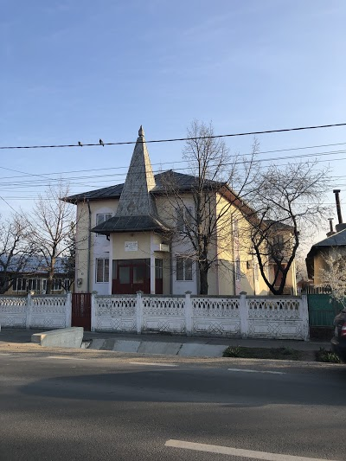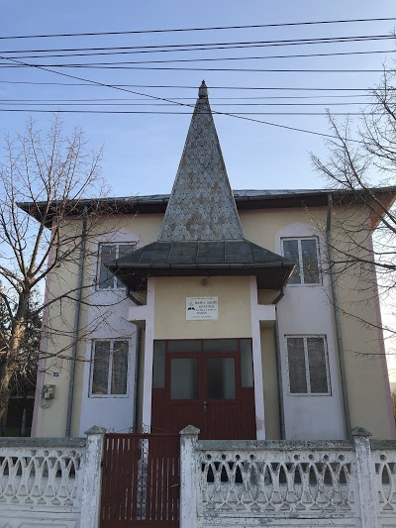
În Nanov, există trei cimitire, cu o suprafață totală de 3 hectare:
- Cimitir nr. 1 – suprafață 10.410 mp
- Cimitir nr. 2 – suprafață 4.560 mp
- Cimitir nr. 3 – suprafață 15.228 mp

Sănătate
Apropierea comunei Nanov de municipiul Alexandria și accesul la serviciile de sănătate oferite de un municipiu reședință de județ face ca Nanov sa nu fie o comuna ce reprezintă un interes deosebit pentru medicii de familie sau medicii specialiști.
Cu toate acestea, la nivelul anului 2019, conform INSS, în comuna Nanov își desfășurau activitatea două cabinete medicale de medicină de familie.
Conform datelor Institutului Național de Statistică, personalul medical existent în comuna este alcătuit din doi medici de familie si trei asistenți medicali.

Analiza SWOT
Fundamentarea dezvoltării pe termen mediu şi lung a comunei nu poate fi concepută în afara unor strategii coerente, elaborate pornind de la potențialul şi resursele existente şi ţinând cont de oportunitățile, dar şi de ameninţările care se prefigurează.
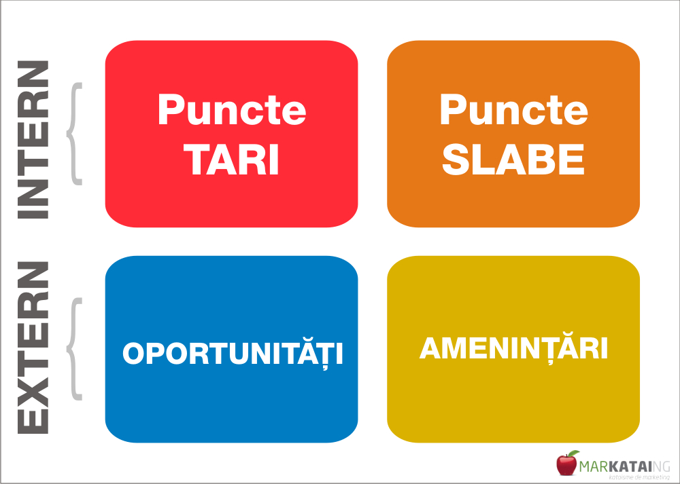
Analiza diagnostic de tip SWOT (Strength, Weaknesses, Opportunities and Threats) a comunei Nanov este concepută ca o suită de comentarii concentrate asupra principalilor factori ce influențează dezvoltarea acestui teritoriu în vederea atingerii unor importante obiective strategice ale următorilor șapte ani.
Prezentată distinct pe categorii de activități economice, acest tip de analiză ilustrează stările interne distinctive de forţă sau slăbiciune în raport cu unele oportunităţi sau ameninţări externe.
Elemente ale punctelor forte, printr-o valorificare adecvată, se transformă în oportunităţi, iar unele elemente ale punctelor slabe, prin cronicizare, devin amenințări.
În urma analizelor generale şi sectoriale pentru perioade semnificative ale evoluțiilor economico-sociale ale comunei Nanov, se pot sistematiza următoarele elemente ale analizei SWOT.
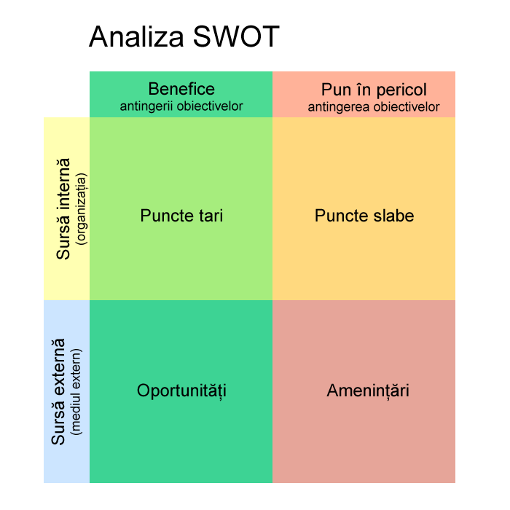

Agricultură și dezvoltare rurală
PUNCTE TARI | PUNCTE SLABE
- Existența pădurilor pe o suprafață de 302 hectare;  - Potențial agricol ridicat;  - Existența mediului propice unor culturi ecologice;  - Utilizare redusă a pesticidelor și îngrășămintelor;  - Tradiţia comunei în domeniul agricol şi zootehnic;  - Existența subvențiilor pentru agricultură și creșterea animalelor;  - Existența schemelor de finanțare de tip grant din surse de finanțare europene care pot fi absorbite în vederea impulsionării afacerilor în agricultură;  - Climă şi tipuri de sol favorabile diversificării activităţilor agricole; | - Productivitatea muncii scăzută în agricultura;  - Scăderea efectivelor de animale;  - Lipsa sau eficiența scăzută a programelor de formare în domeniul agricol şi agro-alimentar;  - Lipsa de know-how în ceea ce priveşte noile tehnologii pentru a crește competitivitatea produselor și încurajarea diversificării;  - Dezvoltarea agriculturii de subzistență a cărei urmări este nivelului scăzut al câștigului din agricultură;  - Lipsa unui sistem de colectare şi valorificare a produselor agricole;  - Legumicultura foarte slab dezvoltată;  - Uzura fizică şi morală ridicată a utilajelor agricole;  - Lipsa calificării și instruirii agricultorilor;  - Dotarea tehnică insuficientă a sectoarelor din agricultură;  - Absența unor centre de colectare, prelucrare și valorificare superioară a produselor specifice pe raza comunei;  - Îmbătrânirea populației comunei și migrarea tinerilor către străinătate sau alte locuri atractive;  - Resurse financiare insuficiente pentru finanțarea și cofinanțarea proiectelor finanțate din surse de finanțare europene;  - Cunoștințe insuficiente legate de elaborarea și administrarea proiectelor finanțate din fonduri europene;  - Absența diversificării activităților economice in zona rurală;  - Lipsa activităților și serviciilor generatoare de venituri specifice zonei rurale;  - lipsa unui sistem de irigații;  - folosirea unor semințe neselecționate;  - Lipsa unei strategii sectoriale;  - Lipsa unui cadru legal pentru protejare a producției agricole interne;
OPORTUNITATI | AMENINTARI
- Sprijin UE pentru înființare/ dezvoltarea sistemelor de colectare si depozitare;  - Sprijin pentru înființarea unor servicii de formare și consultanță care să conducă la îmbunătățirea competențelor și abilităților în sectorul agro-alimentar;  - Utilizarea agriculturii de precizie si a altor tehnologii noi;  - Dezvoltarea unui sistem de sprijinire a producătorilor agricoli din localitate;  - Împădurirea suprafețelor defrișate;  - Amenajarea unui spațiu pentru înființarea unei piețe agroalimentare;  - Acordarea subvențiilor pentru agricultori;  - Diversificarea culturilor;  - Încurajarea tinerilor către agricultură și promovarea produselor la nivel regional;  - Existența cadrului legislativ pentru înființarea și dezvoltarea exploatărilor agricole;  - Distanța mică față de municipiul Alexandria reprezintă un avantaj pentru investitori;  - Construirea unui sistem de irigații;  - Prelucrarea pe plan local a produselor agricole și de origine animală;  - Potențial pentru dezvoltarea sectorului agricol, cu accent pe dezvoltarea de produse biologice sau organice conform cerințelor Uniunii Europene; | - Cunoștințe insuficiente legate de elaborarea și administrarea proiectelor finanțate din fonduri europene;  - Frecvența ridicată a perioadelor secetoase, care afectează agricultura;  - Degradarea solurilor care diminuează fertilitatea și rata de regenerare a acestora;  - Depopularea mediului rural;  - Mărirea numărului de concurenți pentru produsele agroalimentare de pe piața Uniunii Europene;  - Cadrul legislativ instabil;  - Creșterea numărului de fenomene climatice extreme;  - Creșterea preturilor la energie si alte inputuri (pesticide, antibiotice);  - Producția insuficientă raportată la piața locală și europeană;  - Resurse financiare insuficiente pentru finanțarea și cofinanțarea proiectelor finanțate prin fonduri europene;

Infrastructură și mediu
PUNCTE TARI | PUNCTE SLABE
- Existența unui plan de management de gestionare a deșeurilor la nivel judeţean;  - Demararea programului de colectare selectivă a deșeurilor;  - Accesibilitate adecvată;  - Traversarea comunei de drumuri județene, naționale si europene;  - Apropierea de municipiul Alexandria si de municipiul Rosiorii de Vede, ultimul fiind nod important de cale ferata;  - Sistem de distribuție a energiei electrice bine dezvoltată (grad de acoperire 100%);  - Existența rețelei de iluminat public;  - Existențe rețelei de telefonie fixă și mobile, cablu Tv și internet;  - Existența unui serviciu de colectare a deșeurilor;  - Nu există factori poluatori importanți;  - Utilizarea redusă a pesticidelor și îngrășămintelor; | - Utilizarea redusă a sistemelor de avertizare timpurie/ protecție împotriva efectelor climatice adverse;  - Lipsa unor proiecte ecologice la nivelul comunității locale;  - Lipsa promovării voluntariatului referitor la protecția mediului înconjurător;  - Lipsa unei rețele de canalizare pe întreaga suprafață a comunei Nanov;  - Comuna este traversată de cale ferata, însă nu dispune de haltă (gara);  - Baza sportivă neconformă, aceasta fiind in curs de amenajare;  - Inexistența rețelei de distribuție gaze natural în satul comuna Nanov;  - Poluarea apelor de suprafață și subterane ca urmare a deversării necontrolate și a lipsei sistemului de canalizare în comuna Nanov;  - Rețeaua de drumuri locale necesită lucrări de modernizare;  - Spaţii verzi insuficiente;  - Lipsa parcurilor de agrement;  - Locuri de joacă insuficient echipate;  - Colectarea neselecționată a deșeurilor, în vederea reciclării, refolosirii, recuperării sau valorificării lor;  - Educația ecologică este superficială;  - Interesul scăzut al agenților economici pentru acțiuni privind protecția mediului înconjurător;  - Cunoștințe insuficiente legate de elaborarea și administrarea proiectelor finanțate din surse europene, lipsă personal calificat;  - Resurse financiare insuficiente pentru finanțarea și cofinanțarea proiectelor finanțate prin scheme de finanțare tip grant din surse europene;  - Lipsa informațiilor legate de normele europene de mediu în rândul micilor întreprinzători, dar și în rândul populației;  - Atitudinea de indiferență față de protecția mediului;  - Insuficienta preocupare a agenților economici în recuperarea și refolosirea ambalajelor;
OPORTUNITATI | AMENINTARI
- Dezvoltarea sistemului de consiliere si consultanță in domeniul mediului si asigurarea serviciilor aferente de formare;  - Implicarea populaţiei în activităţile de educaţie privind dezvoltarea durabilă și principiile economiei circulare;  - Dezvoltarea de parteneriate în vederea protecţiei mediului;  - Construirea rețelei de canalizare menajeră în comuna Nanov  - Construirea rețelei de alimentare gaze in comuna Nanov;  - Modernizare drumuri locale în comuna Nanov;  - Modernizarea rețelei de iluminat public in comuna Nanov;  - Regularizarea cursurilor de apă în comuna Nanov;  - Reabilitarea termică a clădirilor din domeniul public al comunei;  - Creșterea ponderii de producție și utilizare a energiei din surse regenerabile de;  - Reamenajarea spațiilor verzi de pe raza comunei;  - Fonduri disponibile din surse europene sau naționale pentru susținerea proiectelor de mediu;  - Dotarea de utilaje și echipamente pentru serviciul de gospodărire comunală; | - Creșterea temperaturii din cauza schimbărilor climatice, factor ce poate favoriza declanșarea incendiilor naturale;  - Lipsa de colaborare a populației pentru colectarea selectivă a deşeurilor;  - Nerealizarea unor lucrări de reparații la drumurile locale va duce la îngreunarea traficului rutier;  - Adaptarea dificilă la restricțiile ecologice a structurilor tradiționale de gospodării;  - Depozitarea necontrolată a deșeurilor din activități gospodărești pot conduce la infiltrații în pânza freatică, deci impurificarea apei și a solului.

Economie
PUNCTE TARI | PUNCTE SLABE
- Creșterea numărului operatorilor economici la nivelul comunei;  - Accesibilitatea facilă a comunei din punct de vedere rutier;  - Traversarea comunei de rute de transport rutier: drumul expres, național;  - Demararea unor proiecte de dezvoltare a infrastructurii rutiere şi tehnico-edilitare;  - Existența materiilor prime pentru industria alimentară;  - Existența potențialului pentru obținerea de produse ecologice;  - Existența terenurilor disponibile pentru dezvoltarea economică;  - Agricultura reprezintă o resursă importantă pentru economia locală și zonală;  - Existența programelor de finanțare pentru diversificarea economică a zonelor rurale;  - Poziția în teritoriu și accesibilitatea către orașe importante reprezintă elemente favorabile pentru investitori;  - Principala sursa de venit este plata subvențiilor pentru agricultura si creșterea animalelor; | - Spiritul antreprenorial slab dezvoltat;  - Lipsa persoanelor calificate în anumite domenii;  - Slaba diversificare a întreprinderilor în domeniul industrial și zootehnic;  - Lipsa canalelor de colectare a produselor agricole;  - Sectorul industrial inexistent;  - Lipsa de aliniere a populației locale la tendințele pieței naționale și a pieței unice, ceea ce determină decalaje între cerere si oferta pe piața economică;  - Slaba informare, cu privire la normele europene;  - Insuficienta coordonare între cererea și oferta de servicii prestate;  - Interes redus al investitorilor pentru demararea de afaceri în comună, datorită infrastructurii fizice și sociale neadecvate, raportat la potențialul comunei;  - Preferința antreprenoriatului local pentru activitățile de comercializare a bunurilor;  - Cererea insuficientă de forță de muncă în comună;  - Capacitatea redusă a microîntreprinderilor existente de a răspunde necesității de a furniza locuri de muncă pentru populația din comună;.  - Slaba infrastructură de asistență pentru afaceri;  - Lipsa unui sistem de sprijin pentru implementarea noțiunilor de marketing;  - Slaba dezvoltarea a infrastructurii de a petrece in timpului liber;  - Slaba preocupare pentru introducerea noilor tehnologii și pentru activitatea de cercetare – dezvoltare;
OPORTUNITATI | AMENINTARI
- Programe guvernamentale pentru încurajarea inițiativelor locale, în special în domeniul dezvoltării zootehniei, a infrastructurii aferente, tineri fermieri;  - Dezvoltarea unor platforme logistice;  - Posibilitatea accesării creditelor cu dobândă subvențională pentru crearea de  - noi locuri de muncă;  - Existența programelor guvernamentale de susținere a sectorului IMM;  - Disponibilitatea de a încheia relații de parteneriat a autorităților locale, cu investitori locali sau străini;  - Constituirea producatorilor in grupuri autorizate pentru a depune proiecte si a obține finanțări - Parteneriate pe direcții prioritare de dezvoltare economica si atragere de capital privat prin investitori zonali sau străini. | - Lipsă de cunoştinţe în ceea ce priveşte creşterea competitivităţii întreprinderilor;  - Oferte de creditare greu accesibile (garanții mari);  - Interes redus al investitorilor pentru demararea de afaceri în comună, datorită infrastructurii fizice și sociale neadecvate, raportat la potențialul comunei;  - Lipsa totală a întreprinderilor în domeniul dezvoltării cercetării şi a transferului de tehnologie;  - Lipsa serviciilor de consiliere de specialitate pentru întreprinderi;  - Reducerea ponderii populației active;  - Creșterea ponderii muncii la negru, cu efecte negative asupra pieței muncii, economiei locale și asistenței sociale în perspectivă;  - Scăderea bonitării terenurilor agricole in cazul in care nu sunt utilizate rațional si durabil.

Turism
PUNCTE TARI | PUNCTE SLABE
- Cadrul natural deosebit;  - Zonă fără surse de poluare industriale;  - Existența „Mânăstirii Nașterea Maicii Domnului”;  - Distanta foarte mica față de Alexandria si de nenumăratele obiective turistice din municipiu; | - Lipsa unei infrastructuri turistice (locuri de cazare și alimentație publică);  - Lipsa unor zone amenajate pentru agreement (spații pentru grătare, spații amenajate pentru practicarea activităților sportive, camping);  - Pregătire profesională de slabă calitate în domeniul serviciilor turistice;  - Inexistența unui plan de dezvoltare și promovarea turistică pentru atragerea și creșterea numărului de turiști în zonă;  - Lipsa de preocupare a cetățenilor și autorităților locale privind conservarea mediului;
OPORTUNITATI | AMENINTARI
- Dezvoltarea zonelor de agrement;  - Disponibilitatea unor resurse suplimentare, posibil a fi accesate prin utilizarea programelor de finanțare ale Uniunii Europene;  - Dezvoltarea spațiilor de recreere;  - Sporirea potențialului turistic prin reînvierea tradițiilor și obiceiurilor;  - Revitalizarea unor meșteșuguri și ocupații tradiționale;  - Valorificarea cadrului natural existent.  - Reabilitarea și introducerea în circuitul turistic a monumentelor istorice de pe raza comunei;  - Încurajarea dezvoltării fermelor și gospodăriilor autorizate pentru practicarea agroturismului și promovarea produselor tradiționale ecologice;  - Angajarea și contractarea de specialiști în restaurarea monumentelor pentru conservarea și protecția patrimoniului local. | - Lipsa inițiativelor în domeniul agroturistic;  - Migrarea turistică către alte regiuni;  - Lipsa locurilor destinate agrementului poate determina degradarea cadrului natural;  - Reacția extrem de redusă a mediului local la schimbările și provocările zilelor noastre, conducând la scăderea competitivității teritoriului comunei, în favoarea altor teritorii, considerate mai interesante de către turiști și investitorii în turism;

Educație, Cultură și Culte

PUNCTE TARI | PUNCTE SLABE
- Accesul la tehnologie/ informație / e-learning prin introducerea infrastructurii informatice;  - Existența școlii și a grădinițelor în comună;  - Existența terenurilor de sport special amenajate;  - Structura școlară este bine echilibrată;  - Cadre didactice calificate;  - Rezultate bune la învățământ  - Existența bisericilor în toate satele comunei;  - Existența bibliotecii cu un fond de carte îmbunătățit periodic; | - Lipsa dotărilor, a cadrelor didactice auxiliare care sa faciliteze învățarea prin acțiune;  - Parteneriatul public-privat este slab dezvoltat;  - Insuficiente organizații non-guvernamentale preocupate de învățământ şi cultură;  - Necorelarea ofertei educaționale cu nevoile de pe piața muncii;  - Numărul elevilor scade constant la nivelul întregii comune prin plecarea multor copii la oraș sau peste hotare;  - Uzura fizică și morală a materialelor didactice;  - Slaba implicare în realizarea unor proiecte de finanțare la nivel instituțional;  - Inexistența unui cămin cultural modern;
OPORTUNITATI | AMENINTARI
- Dezvoltarea capacitaților de comunicare, relaționare si leadership;  - Dezvoltarea unor proiecte în parteneriat cu organizațiile nonguvernamentale;  - Sprijinirea bisericilor pentru construirea unor capele;  - Reabilitarea monumentelor istorice;  - Reabilitarea căminului cultural;  - Construirea unei biblioteci moderne; | - Sistemul de învățământ și ansamblul competențelor forței de munca nu sunt aliniate cerințelor moderne si vitezelor de evoluție a societății;  - Dezinteresul pentru educație şi scăderea calitativă a învățământului românesc;  - Frecventele schimbări legislative privind sistemul românesc de învățământ;  - Scăderea natalității și îmbătrânirea populației;  - Lipsa de interes a cetățenilor față de cultură;  - Migrația populației în afara granițelor duce la o instabilitate a efectivelor claselor;  - Scăderea gradului de instrucție școlară a populației tinere;  - Tendința de reducere a exigenței în procesul de evaluare didactică;  - Planul de învățământ și programele școlare centrează actul educativ pe aspectul informativ, teoretic în detrimentul aspectelor practice;  - Accentuarea efectelor negative în educația elevilor datorită unei comunicări tot mai dificile cu familia;  - Migrarea tinerilor.

Sănătate și Asistență socială

PUNCTE TARI | PUNCTE SLABE
- Existența unor cabinetelor medicale ale medicilor de familie dotate cu utilități și echipamente;  - Existenta medicilor de familie;  - Acordarea unor ajutoare financiare pentru familiile defavorizate, ajutoare de înmormântare, în limita fondurilor disponibile;  - Colaborarea cu diversele instituții de pe raza comunei Nanov;  - Acordare alocațiilor de stat, indemnizații creștere copil și diverse stimulente, conform legislației în vigoare; | - Servicii comunitare nedezvoltate pentru persoanele vârstnice/cu handicap, etc.;  - Lipsa unor programe de promovare a sănătății;  - Indicator medic/locuitor necorespunzător;  - Inexistența unui cămin de bătrâni la nivel local sau cel puțin al unui centru de zi pentru bătrânii comunei;  - Lipsa unor dispensare moderne;  - Inexistența unei farmacii;  - Personal insuficient;  - Necesitatea consilierii copiilor ai căror părinți sunt plecați în străinătate pe o perioadă mai îndelungată;  - Societatea civilă insuficient implicată în problemele de asistență socială;  - Nivelul de trai scăzut;  - Buget redus, necesar domeniului de asistență socială;
OPORTUNITATI | AMENINTARI
- Construirea și dotarea unui dispensar modern pentru locuitorii comunei Nanov;  - Campanii de consiliere privind copiii ai căror părinți sunt plecați în străinătate;  - Campanii de conștientizare a populației privind domeniul asistenței sociale;  - Înființarea unui cămin de bătrâni / centru de zi;  - Politica socială susținută din partea Uniunii Europene;  - Posibilitatea accesării de fonduri structurale destinate dezvoltării sectorului social prin Fondul Social European;  - Cadru legislativ care stimulează implicarea sectorului privat în furnizarea de servicii sociale;  - Promovarea unui stil de viață sănătos, a unei nutriții echilibrate, de combatere a consumului de tutun și alcool. | - Îmbătrânirea populației;  - Natalitatea scăzută;  - Depopularea comunei prin migrație;  - Reacție nefavorabilă la sistemul de norme sanitare impuse;  - Costurile ridicate pot conduce la renunțarea la dotări;  - Pragul de rentabilitate depinde de numărul de persoane active asistate;  - Politici de specializare zonală a centrelor de asistență sanitară.

Administrație publică
PUNCTE TARI | PUNCTE SLABE
- Existența unui cadru legal coerent și stabil privind liberul acces la informația de interes public și transparența actului administrativ;  - Implicarea efectivă a conducerii în procesul de conștientizare și aplicare a acțiunilor legate de reformă în administrație;  - Existența procedurilor ce reglementează fluxul de documente în instituție;  - Existența unui compartiment de informare a cetățeanului și relații publice care funcționează în cadrul Consiliului Local al comunei Nanov ca interfață principală între instituție și cetățeni;  - Transparența în recrutarea și în promovarea personalului;  - Participarea, în limita fondurilor disponibile, a tuturor categoriilor de personal la activități de formare continuă;  - Existența unui program de contabilitate și salarii; | - Resurse financiare insuficiente destinate modernizării și dezvoltării activității instituției;  - Resurse financiare limitate pentru susținerea programului de pregătire;  - Dificultăți legate de aplicarea curentă a noilor acte normative datorită multitudinii și complexității acestora;  - Resurse financiare insuficiente pentru informatizarea administrației publice locale;  - Lipsa de interes a cetățenilor în a se implica activ în procesul de luare a deciziei la nivel local.
OPORTUNITATI | AMENINTARI
- Posibilități de accesare a unor fonduri externe destinate în mod special modernizării administrației publice;  - Construirea unui sediu nou al Primăriei Nanov și dotarea acestuia cu echipamente moderne;  - Îmbunătățirea eficacității organizaționale;  - Cursuri de perfecționare pentru angajații primăriei; | - Teama de risc in cadrul funcționarilor publici;  - Tendința mass-media de a raporta cu precădere – și de regulă, fără a verifica– aspectele negative ale anumitor activități din administrație, de cele mai multe ori informațiile fiind greșit interpretate, neînțelese sau neprezentate în contextul lor mai larg;  - Schimbări legislative prea frecvente pentru a fi asimilate eficient;

Politica de dezvoltare 2021 – 2027
Pentru perioada de programare 2021-2027, Comisia Europeană a propus ca Fondul european de dezvoltare regională (FEDR) să pună un accent mai puternic pe activitățile de dezvoltare urbană durabilă (DUD), statele membre trebuind să aloce cel puțin 6% din fondurile FEDR dezvoltării integrate în zonele urbane (dezvoltare urbană durabilă), fie printr-un program operațional dedicat sau printr-o axă prioritară dedicată în cadrul unui program operațional, fie cu ajutorul unor instrumente precum investițiile teritoriale integrate (ITI) sau dezvoltarea locală plasată sub responsabilitatea comunității (DLRC). De asemenea, Comisia Europeană dorește să ofere „mai multe stimulente pentru o guvernanță mai eficientă bazată pe parteneriat, o guvernanță pe mai multe niveluri și o abordare locală integrată în programele sale”.
Obiectivele specifice fixate de noua politică de coeziune răspunde astfel unei abordări integrate. Pentru alinierea obiectivelor strategice ale comunei la planurile de dezvoltare pe termen lung existente la nivel regional, național și european, acestea au fost împrumutate din noua politică de coeziune fixată de cadrul financiar multianual care înglobează atât prioritățile sectoriale, cât și ambițiile pe termen lung al Pactului verde european (ținte climatice, ambițiile legate de digitalizare și de utilizarea energiei din surse regenerabile).
În plus, aceste obiective înglobează de asemenea Agenda 2030 pentru dezvoltare durabilă a Organizației Națiunilor Unite.

Obiectiv General 1 – Promovarea unui sector agricol inteligent, rezilient și diversificat care să asigure securitatea alimentară

Obiectiv specific 1 – Sprijinirea veniturilor agricole viabile și a rezilienței pentru sporirea securității alimentare
Romania dispune de un potențial de dezvoltare important, dar insuficient utilizat, cu un nivel de dezvoltare scăzut față de media statelor membre ale Uniunii Europene.
Cu o suprafață totală de 238,398 km² şi o populaţie de 19.476.713 locuitori înregistrată la nivelul anului 2018, România este pe locul 9 în UE, după suprafață (5,33%).
Zonele rurale, reprezentative pentru România, au resurse substanțiale de dezvoltare, spaţiul rural având o suprafață de 207.522 km² (87,1%). În 2018, populația rurală reprezenta 8,995,201 (46,18%).
Suprafața agricolă utilizată înregistrează o scădere în anul 2016 raportat la anul 2010. Față de 2010, când suprafața a fost 13.306 mil ha, în 2016 a scăzut cu 6% la 12.502 mil ha. În structura pe categorii de folosinţă cea mai mare pondere o deţin terenurile arabile (63,47%), urmate de pășuni şi fânețe (33,44 %) și culturi permanente (2,34%).
În România, riscul climatic are unul dintre cele mai ridicate niveluri dintre statele UE, expunând culturile agricole la un număr ridicat de fenomene climatice extreme, cu pierderi importante de producție care afectează aproape toate regiunile țării în ultimii ani, în special în regiunile de Sud- Est, Sud-Muntenia, București-Ilfov și regiunile Sud-Vest Oltenia.
În contextul dezvoltării agricole în comuna Nanov, așa cum reiese din analiza SWOT, activitățile ce vin în sprijinirea veniturilor agricole viabile și a rezilienței pentru sporirea securității alimentare capitalizează atât punctele tari, dar se și adresează punctelor slabe. Astfel, următoarele puncte tari vor fi înțelese în cheia proiectelor pe termen scurt, mediu și lung:
- Potențial agricol ridicat – încurajarea dezvoltării activității noilor fermieri;
- Existența mediului propice unor culturi ecologice – încurajarea dezvoltării unor culturi ecologie, ce respectă principiile agriculturii durabile;
- Utilizare redusă a pesticidelor și îngrășămintelor – alinierea noilor tendințe europene de înlocuire a pesticidelor și îngrășămintelor cu alternative durabile;
- Existența subvențiilor pentru agricultură și creșterea animalelor – încurajarea și asistența micilor fermieri în accesarea subvențiilor pentru agricultură și creșterea animalelor;
- Existența schemelor de finanțare de tip grant din surse de finanțare europene care pot fi absorbite în vederea impulsionării afacerilor în agricultură – încurajarea și asistarea fermierilor în accesarea diferitelor scheme de finanțare de tip grant pentru dezvoltarea afacerilor în domeniul agricol sau pentru diversificarea activităților deja existente;

Obiectiv specific 2 – Consolidarea orientării către piață și creșterea competitivității
În anul 2016, forţa de muncă existentă în exploatațiile din Romania (3.422.030) echivala cu 1,59 milioane de Unităţi Anuale de Muncă (UAM), reprezentând 17,43% din total mediei UE 28.
În ceea ce privește distribuția forței de muncă pe sexe, similar cu UE, în Romania predomină bărbaţii (74,4%).
Majoritatea fermierilor îşi lucrează individual terenul. Forţa de muncă angajată este doar 4,5% din UAM, nivel cu 12,2 procente mai puțin decât în UE.
Față de anul 2010, în 2016, raportul dintre numărul managerilor de ferme < 40 de ani ce revin la un manager de >55 de ani s-a diminuat comparativ cu cel al UE care a crescut (11,2:100 în România, faţă de 18,3:100 în UE ) şi reflectă gradul de îmbătrânire al forţei de muncă din sector, care este mai accentuat decât cel de la nivelul UE. Acest fenomen se reflectă în România și în ponderea tinerilor fermieri: 7,45 % în totalul managerilor de fermă.
În România, comparativ cu alte state ale UE, forţa de muncă din agricultură este încă supradimensionată. În anul 2018 peste 19,1% din totalul persoanelor ocupate activau în agricultură și doar 2,8% în industria alimentară. Doar în cazul industriei alimentare, România înregistrează valori apropiate cu cele ale UE
In celelalte sectoare există diferențe, uneori semnificative.
Proiectele menționate în cadrul Obiectului specific 1 vor avea drept efect și consolidarea orientării către piață și creșterea competitivității, această consolidare contribuind la reducerea inegalităților între diferite regiuni și cu precădere reducerea inegalităților între locuitorii comunei Nanov și locuitorii orașelor mai mari din împrejurimi.

Obiectiv specific 3 – Îmbunătățirea poziției fermierilor în lanțul valoric
Ponderea valorii adăugate pentru producătorii primari din lanțul alimentar a scăzut în ultimii ani în România în favoarea distribuției de produse alimentare și a băuturilor și serviciilor pentru consumatori.
În 2016, 59% din valoarea adăugată în lanțul alimentar s-a îndreptat către producătorii primari din România față de 23% în UE. Ponderea valorii adăugate pentru producătorii primari este mult mai mare în România decât media UE pentru că lanțul alimentar se oprește în cele mai multe cazuri la producția primară și nu se continuă cu celelalte verigi precum procesarea, serviciile alimentare etc., ceea ce se poate observa și din categoriile de produse importate și exportate de România.
Îmbunătățirea poziției fermierilor în lanțul valoric este influențată și de nivelul de pregătire profesională de bază și de competențe profesionale în rândul fermierilor, servicii de consiliere și consultanță și apetența fermierilor de a se organiza în forme asociative cu rol economic, care prezintă un nivel scăzut în cazul României punct de vedere al valorii producției.
La nivelul comunei Nanov, amenajarea unui spațiu pentru înființarea unei piețe agroalimentare ar putea îmbunătăți prezența fermierilor pe lanțul valoric, încurajând consumul local de produse. În plus, încurajarea dezvoltării unor spații de depozitare și procesare a produselor agricole la nivel local ar putea contribui la îmbunătățirea poziției fermierilor în lanțul valoric.

Obiectivul General 2 – Consolidarea acțiunilor de protejare a mediului și a celor împotriva schimbărilor climatice și contribuția la obiectivele UE în materie de mediu și climă

Obiectiv specific 4 – Contribuția la atenuarea și adaptarea la schimbările climatice, precum și la energia durabilă
Consumul total de energie în agricultură şi silvicultură s-a menținut la un nivel relativ constant în perioada 2013 - 2016, respectiv la o valoare medie de 32,7 kg OE/ha, reprezentând cca. 24.5% din media UE – 28. Consumul de energie în industria alimentară în anul 2016 a avut o valoare de cca. 570 kt eq. CO₂, înregistrând o creștere de cca. 8% față de anul 2013.
16,00
14,54
14,00

12,00

10,00

8,00

6,00
4,00
2,83
2,00
1,29
0,00
UE - BE BG CZ DK DE EE IE EL ES FR HR IT CY LV LT LU HU MT NL AT PL PT RO SI SK FI SE UK
25
Emisii din agricultură - kilotone echivalent CO2 la 1.000 ha (2016)

Consumul de energie în agricultură și silvicultură
Producția de energie regenerabilă din agricultură în România a înregistrat o creștere de 66% în anul 2016, comparativ cu anul 2012, respectiv de la 98 kToe la 164 kToe (mii tone, echivalent petrol).
În ceea ce privește producția de energie regenerabilă din silvicultură, aceasta a înregistrat o scădere de cca. 6%, respectiv de la 3795 kt eq. în 2012, la 3579 kt eq. în anul 2016, în timp ce la nivelul UE, aceasta avut o creștere de 12%. Chiar dacă trendul este crescător, producția de ER din sectoarele agricol și forestier per hectar se situează sub media UE 28. Aproximativ 62% din producția de energie regenerabilă totală din România provenea din agricultură și silvicultură în 2016, în timp ce la nivelul UE aceasta reprezenta 56%.
În comuna Nanov, dezvoltarea unor noi capacități de producție de energie din surse regenerabile în agricultură ar îmbunătăți sectorul pe două paliere. Pe de-o parte, ar contribui la promovarea principiile economiei circulare prin valorificarea gunoiului de grajd și a altor deșeuri rezultate din agricultură cu potențial de a fi folosite pentru biomasă (cu respectarea prevederilor privind sursele durabile de proveniență ale biomasei), iar pe de altă parte ar contribui la atingerea țintelor de utilizare a energiei din surse regenerabile asumate de țara noastră prin Planul Național Integrat pentru Energie și Schimbări climatice 2021 - 2030.

Obiectiv specific 5 – Promovarea dezvoltării durabile și a gestionării eficiente a resurselor naturale, cum ar fi apa, solul si aerul
Romania dispune de soluri de bună calitate ameninţate de fenomene negative. Zona agricolă este expusă riscului de eroziune a solului dacă rata eroziunii solului este mai mare de 11 tone pe hectar pe an. Rata la nivelul statelor membre reprezintă valori medii naționale, prin urmare, aceasta ar putea masca rate mai ridicate de eroziune în multe zone, chiar dacă o țară are o medie scăzută. Așa cum este acum, indicatorul poate da doar o indicație a eroziunii solului în anumite contexte. Ratele de eroziune estimate sunt legate de practicile agricole și, prin urmare, indicatorul reflectă și captează efectele măsurilor de politică de prevenire a eroziunii de către agricultură. În plus, indicatorul oferă doar estimări și nu este direct măsurabil, deoarece se bazează pe modelarea și estimările din diferite surse și parametri.
Strategia și politica națională în domeniul gospodăririi apelor vizează o politică de gospodărire durabilă a apelor conform Directivelor UE cu următoarele obiective specifice:
- îmbunătățirea stării apelor de suprafață şi a celor subterane prin implementarea planurilor de management ale bazinelor hidrografice în vigoare, conform Directivei Cadru Apă a UE;
- implementarea Strategiei Naționale de Management al Riscului la Inundații şi realizarea măsurilor specifice, conform Directivei Inundații;
- elaborarea Schemelor Directoare de Amenajare a Bazinelor Hidrografice pentru folosințele de apă, pentru diminuarea efectelor negative ale fenomenelor naturale;
- implementarea Planului de protecție şi reabilitare a țărmului românesc al Mării Negre, inclusiv implementarea prevederilor Master Planului ― Protecția şi reabilitarea zonei costiere;
- întărirea parteneriatului transfrontalier şi internațional, pentru monitorizarea stadiului de implementare al înțelegerilor internaționale şi promovării de proiecte comune.
Alte aspecte care influențează managementul resurselor naturale sunt reprezentate de utilizarea practicilor agricole convenționale, intensive pe suprafețe extinse, intervențiile frecvente cu lucrări silvo-tehnice pe suprafețele forestiere, cu impact asupra biodiversității și solului, utilizarea redusă a soiurilor și raselor autohtone, adaptate la condițiile pedoclimatice locale, suprafețe agricole întinse afectate de constrângeri naturale sau alte constrângeri specifice, nivelul de disponibilitate și capacitățile aferente serviciilor de consultanță și de instruire inadecvate pentru a putea sprijini numărul potențial de solicitanți pentru măsurile de agro-mediu și climă și insuficienta corelare a sectorului de cercetare agricolă cu practica agricolă.
Totodată, practicile extensive promovate de agricultura ecologică și schemele de agro-mediu, contribuie la conservarea resurselor de apă și sol, precum și la reducerea poluării acestor resurse naturale.
În comuna Nanov, foi de parcurs pentru implementarea acestor Planuri la nivel local vor fi elaborate, cu scopul de a detalia normele în vigoare la nivel național, contribuind la perfecta înțelegere a acestui cadru de către producătorii agricoli locali. Foile de parcurs vor avea calitatea de recomandări.

Obiectiv specific 6 – Contribuția la protejarea biodiversității, îmbunătățirea serviciilor ecosistemice si conservarea habitatelor și a peisajelor
Mediul natural din Romania este caracterizat de o stare în general bună de conservare a resurselor naturale de sol şi apă, prin varietatea peisajelor tradiționale şi printr-o remarcabilă diversitate biologică. O parte din resurse sunt supuse unor factori de presiune cu efecte asupra valorii de mediu și a potenţialului lor productiv, cantitativ şi calitativ.
România este una dintre cele mai importante țări din UE în ceea ce privește diversitatea biologică. În România se regăsesc cele mai multe regiuni bio-geografice la nivelul UE, respectiv 5 din cele 9 existente, cu următoarea dispunere: continentală (53% din suprafaţa ţării), alpină (23%), stepică (17%), panonică (6%) şi pontică (1%).
Biodiversitatea, serviciile ecosistemice și conservarea habitatelor și peisajelor sunt influențate de utilizarea practicilor agricole convenționale, intensive pe suprafețe extinse, precum și de abandonarea activităților agricole ca urmare a obținerii de venituri mici de către fermieri/lucrători în agricultură comparativ cu celelalte sectoare. În același timp, protecția biodiversității, îmbunătățirea serviciilor ecosistemice și conservarea habitatelor și a peisajelor sunt influențate și de insuficienta corelare a nivelului de disponibilitate și a capacităților aferente serviciilor de consultanță și de instruire cu numărul potențial de solicitanți ai intervențiilor care vizează aceste obiective specifice, dar și de insuficienta corelare a sectorului de cercetare agricolă cu practica agricolă.
Foile de parcurs privind respectarea Planurilor evocate anterior vor conține recomandări privind protejarea biodiversității și conservarea habitatelor și a peisajelor.

Obiectivul General 3 – Consolidarea structurii socio-economice a zonelor rurale

Obiectiv specific 7 – Atragerea și susținerea tinerilor agricultori și facilitarea dezvoltării afacerilor in zonele rurale
Trendul descendent pentru populaţia tânără din mediul rural (0-41 de ani) şi trendul crescător pentru populaţia de peste 42 de ani din mediul rural demonstrează fenomenul de îmbătrânire a populației rurale, dar şi dezinteresul tinerilor de a se stabili în mediul rural.
Un stimulent puternic ar putea fi susţinerea antreprenoriatului în special în cazul tinerilor, facilitarea accesului la informaţii de specialitate privind antreprenoriatul, precum şi stabilirea unor măsuri care să ţină cont de specificitatea acestei categorii de populaţie.
Pentru perioada de programare 2021-2027, luând în considerare și accentul pe care Comisia Europeană îl pune pe dezvoltarea instrumentelor financiare la nivel central, dar și în cadrul programelor operaționale ale Statelor Membre, Ministerul Agriculturii și Dezvoltării Rurale va continua să identifice nevoile de finanțare din agricultură și din spațiul rural în contextul instrumentelor financiare existente și va coopera cu părțile implicate la nivel național în gestionarea fondurilor europene structurale și de investiții.
La nivelul comunei Nanov, vor fi organizate sesiuni de informare privind posibilitatea accesării schemelor de finanțare de tip grant din surse de finanțare europene sau naționale, dar și posibilitatea accesării împrumuturilor cu garanții europene prin instrumentul InvestEU.

Obiectiv specific 8 – Promovarea ocupării forței de munca, a creșterii, a incluziunii sociale si a dezvoltării locale în zonele rurale, inclusiv a bioeconomiei și a silviculturii durabile
Populaţia rurală cunoaște un declin demografic, fiind în continuă scădere și în curs de îmbătrânire. Între 2014-2018, a scăzut cu 173.311 de persoane reprezentând un procent de 1,88% , și conform prognozelor demografice scăderea va continua, cu un declin accentuat între 2025-2050.
Dezvoltarea afacerilor la scară mică este sursă importantă de locuri de muncă/obţinere de venituri. Prin urmare, accesul IMM-urilor la finanțare reprezintă un element esențial pentru creşterea competitivităţii în sectorul agricol și pentru stimularea inițiativei antreprenoriale în spațiul rural.
Dezvoltarea economică specifică mediului urban atrage populaţia activă în oraşe, astfel încât migrarea populaţiei rurale tinere către mediul urban, alături de îmbătrânirea populaţiei rurale, conduce la un declin al forţei de muncă disponibile din spaţiul rural.
Totodată, analiza asupra populaţiei active pe medii de rezidenţă este influenţată negativ mai ales în mediul rural luând în calcul faptul că o parte din populaţia activă, deşi are domiciliul în localităţi rurale, desfășoară activități în alte state ale UE, sau în zonele urbane.
Aceste tendințe sunt remarcate și la nivelul comunei Nanov. Stimularea creșterii economice a comunei prin dezvoltarea de noi oportunități economice ar putea încetini sau chiar stopa trendul de migrațiune al populației către zone urbane.

Obiectiv specific 9 – Îmbunătățirea răspunsului agriculturii UE la cerințele societății privind alimentația si sănătatea, inclusiv alimente sigure si nutritive, produse într-un mod sustenabil, precum și deșeuri și bunăstarea animalelor
Suprafața cultivată în ferme ecologice este încă redusă. În 2017, în România, doar 1,93% din suprafața agricola totală (exclus grădinile familiale) a fost cultivată în sistem ecologic, comparativ cu 7,03% în Uniunea Europeana. Din cele 258,47 mii ha suprafețe cultivate ecologic, 42,31% (109,4 mii ha) erau în conversie şi 57,7% (149,1 mii ha) certificate.
În plus, preferințele consumatorilor se îndreaptă către produse din carne de calitate provenind de la animalele de fermă crescute în condiții superioare de bunăstare, ceea ce relevă și importanța asigurării standardelor de bunăstare a animalelor la alte specii care sunt deficitare în asigurarea acestor standarde.
Asigurarea condițiilor superioare de bunăstare la animale conduce la o scădere a încărcăturii microbiene, corelată cu scăderea incidenței folosirii medicamentelor și a altor tipuri de medicații care, printre altele, conduce la evitarea dezvoltării rezistenței organismului la antibiotice. Astfel, producțiile de la aceste animale sunt net superioare calitativ față de producțiile obținute în condițiile standard de exploatare, având o influență pozitivă în sănătatea oamenilor.
Așa cum releva și analiza SWOT, unul dintre punctele tari ale agriculturii comunei Nanov este utilizarea minimă a pesticidelor și antibioticelor în procesele de producție agricolă. În comuna Nanov, va fi încurajată această conduită prin diferite campanii de informare privind noile tipuri de îngrășăminte, pesticide și antibiotice durabile disponibile la nivel național și european și încurajarea transferului de cunoștințe și tehnologii în acest sector.

Obiectiv transversal - Promovarea inovării si digitalizării în agricultură
Populația rurală din Romania, în 2015, are un nivel de instruire scăzut, ponderea cea mai mare a populației între 25 şi 64 de ani urmând doar gimnaziul (35,7%). Privind studiile preuniversitare, 23,2%, respectiv 19,3% din populație a urmat o școală profesională, respectiv liceu și 3,9% studii superioare.
Cu privire la rata abandonului școlar, acesta a ajuns la un vârf de 19,3% în 2010 după care a urmat o ușoară scădere la 17,3% în 2013 și a urcat apoi la 19,1% în 2015. În 2018, în schimb, abandonul școlar (16,4%) a coborât cu aproape două procente față de 2017 (18,1%), fiind mai mic procent al abandonului școlar din ultimul deceniu, potrivit Eurostat.
În ultimul deceniu, numărul liceelor cu profil agricol active care dețin în administrare terenuri cu destinație agricolă era de 138 de unități. Pentru a se adapta la scăderea numărului de absolvenți o parte din liceele cu profil agricol și-au schimbat denumirea în licee cu profil tehnologic păstrându- și o secțiune dedicată profilului agricol.
În anul școlar 2017 – 2018, numărul instituțiilor de învățământ secundar superior care școlarizează pe filiera tehnologică, profilul resurse naturale și protecția mediului, a fost de 323 de instituții, din care 99 în mediul rural (27,8%), iar un număr de 24 din care 20 în mediul rural reprezentau școlile profesionale care școlarizează în profilul agricol (83,3%).
Scăderea nr. de licee cu profil agricol s-a produs concomitent cu reducerea numărului de absolvenţi (de la 2.302 în 2014 la 1.809 în 2016). Privind situația din rural, la nivelul 2016 doar 0,89% din absolvenți finalizau un liceu agricol.
O evoluție pozitivă a reprezentat-o numărul total de studenti înscriși în învățământul superior de licență cu profil agricol. Fiind în 2013/2014 la un număr de 12.023, o oportunitate pentru întinerirea generațiilor de fermieri cu pregătire adecvată. Atractivitatea scăzută a sectorului agricol și scăderea numărului absolvenților școlilor cu profil agricol sunt factori ce au contribuit la scăderea nivelului de instruire a managerilor exploatațiilor agricole.
În Romania, formarea profesională pe parcursul întregii vieți se află în stadiu incipient de manifestare, fapt ce reiese din gradul redus de participare la procesul de instruire. Gradul de participare la educație sau instruire al populației cu vârsta între 25-64 ani a fost de 1.3%, (2015) în cazul populației rurale acesta fiind și mai scăzut, respectiv de 0,5% .
Cât privește sistemul de consultanţă, în 2019, numărul total de angajaţi din reţeaua de consultanţă publică era de aproximativ 500 persoane organizați în 41 de structuri județene integrate în cadrul Direcțiilor pentru Agricultură Județene și cca 250 centre locale de consultanță agricole organizate pe sistem micro-zonal (asemănător structurilor micro-zonale ale APIA), revenind 11 localități rurale la un centru de consultanță local.
Inovarea este un instrument menit să determine, în principal, transformarea structurală și deschiderea spre piață a fermelor mici cu potențial de a deveni întreprinderi agricole viabile, precum și de a creşte capacitatea de a identifica noi oportunități de valorificare a producției acestora.
Sectorul agricol trebuie la rândul său să intre în era digitală, într-un efort de a răspunde nevoilor de nutriție în creștere la nivel mondial și pentru a răspunde provocărilor climatice, toate acestea pe fondul creșterii populației ce a dus la creșterea cererii pentru produsele agricole
Astfel, un grup de lucru la nivelul comunei va avea drept scop analiza posibilităților și oportunităților de transfer tehnologic la nivelul comunei Nanov în vederea inovării sectorului agricol local și digitalizării acestuia.

Portofoliu de proiecte pentru perioada 2021 – 2027

Nume proiect | Obiectivele proiectului | Beneficiar | Programare | Sursa de finanțare | Stadiul proiectului
Modernizare Școala nr.1 Nanov | Creșterea eficienței energetice, crearea de condiții optime pentru procesul educațional | Școala gimnazială nr.1 Nanov – Primăria Nanov | 1 an | - Administrația fondului de mediu  - Fonduri de la bugetul local  - Fondul din bugetul național | DALI în curs de elaborare
Sală de educație fizică școlară | Construirea unei săli de educație fizică școlară | Primăria Nanov | 1-2 ani | - Compania Națională de Investiții (CNI) | A fost depusă cererea de includere pe lista de investiții a CNI
Construcție și dotare Dispensar uman | Construirea si dotarea cu echipamente medicale a unui dispensar uman în vederea asigurării unor servicii medicale de înaltă calitate locuitorilor comunei Nanov | Primăria Nanov | 1-2 ani | - Compania Națională de Investiții (CNI) | A fost depusă cererea de includere pe lista de investiții a CNI
Reabilitare Grădinița nr. 1 | Construire, proiectare și dotare grădiniță cu program prelungit | Primăria Nanov | 1-2 ani | - Compania Națională de Investiții (CNI) | A fost depusă cererea de includere pe lista de investiții CNI
Reabilitare Grădinița nr. 2 | Reabilitarea, modernizarea și reutilarea clădirii și a curții Grădiniței nr. 2 | Primăria Nanov | 1-2 ani | - Fonduri de la bugetul local | Incipient
Extindere rețea de apă și canalizare | Extinderea si reabilitarea rețelei de apa și de canalizare a comunei Nanov pentru un pas mai important pentru îmbunătățirea calității vieții locuitorilor comunei și încurajarea unor noi migrații către comuna Nanov | Primăria Nanov | 2 ani | - Compania Națională de Investiții (CNI) | Investiția a fost inclusă în Lista sinteză a CNI
Sistem monitorizare video | Implementare sistem de monitorizare video prin Tv Ci pe raza comunei Nanov cu scopul  creșterii siguranței cetățeanului | Primăria Nanov | 1 an | - Programul Operațional Regional  - Fonduri de la bugetul local  - Scheme de finanțare de tip grant naționale | Se lucrează la proiectarea  sistemului
Dezvoltare rețea de distribuție a gazului natural | Înființare sistem inteligent de distribuție gaze naturale | Primăria Nanov | 3-5 ani | - Planul Național pentru Redresare și Reziliență  - Programul Operațional Dezvoltare Durabilă  - Programul Operațional Infrastructură Mare (beneficiar: Transgaz) | Se lucrează la obținerea Certificatului de Urbanism
Construcție sediu Primăria Nanov | Construirea unui sediu nou pentru Primăria Nanov în vederea optimizării activității administrației publice locale și pentru utilizarea eficientă a resurselor | Primăria Nanov | 2 ani | - Compania Națională de Investiții (CNI) | Investiția a fost inclusă în  Lista sinteză a CNI
Construcție platformă deșeuri | Construirea unei platforme pentru colectarea selectivă a gunoiului de grajd și vegetal în vederea valorificării acestuia | Primăria Nanov | 2-3 ani | - Programul Operațional Dezvoltare Durabilă 2021-2027  - Planul Național pentru Redresare și Reziliență  - Fonduri de la bugetul local  - Fonduri de la bugetul de stat | Incipient
Construcție parc fotovoltaic | Construirea unui parc fotovoltaic în vederea  creșterii consumului de energie electrică din surse regenerabile la nivel local și asigurarea iluminatului public și energiei electrice necesare funcționării clădirilor edilitare | Primăria Nanov | 3-5 ani | - Fondul pentru Modernizare  - Planul Național pentru Redresare și Reziliență  - Programul Operațional Dezvoltare Durabilă  - Programul Operațional Regional  - Fonduri proprii  - Fonduri de la bugetul de stat | Incipient
Construcție pod peste râul Vedea | Construirea unui pod peste râul vedea in vederea facilitării deplasării locuitorilor comunei și crearea unei mai mari inter-conectivități la nivelul comunei | Primăria Nanov | 3-5 ani | - Fonduri norvegiene  - Programul Operațional Regional  - Planul Național pentru Redresare și Reziliență | Incipient
Asfaltare drumuri locale | Asfaltarea tuturor drumurilor adiacente drumului european E70 precum și a celorlalte drumuri de interes local | Primăria Nanov | 3-5 ani | - Planul Național pentru Redresare și Reziliență  - Programul Operațional Regional | Se lucrează la proiectarea investiției
Modernizare, reamenajare, extindere și dotare Cămin cultural | Crearea unui spațiu cultural la nivel local cu funcție de conectare a locuitorilor comunei la inițiativele culturale desfășurate la nivel național și european | Primăria Nanov | 3-5 ani | - Compania Națională de Investiții | A fost depusă cererea de includere pe lista de investiții a CNI

